Годовой отчёт
школьной библиотеки
МБОУ Чербинской СОШ
за 2024-2025 учебный год.

Школьная библиотека в течение 2024-2025 учебного года прививала у учащихся потребность в постоянном самообразовании, воспитывала ответственность, уделяла внимание пропаганде литературы в помощь школьным программам. А также развивала и поддерживала в детях привычку и радость чтения и учения, потребность пользоваться библиотекой в течение всего учебного года.
Школьная библиотека – это идеальное место, где пересекаются три главные составляющие полноценной среды развития: образование, информация и культура. Весь учебный год в своей работе поддерживала и обеспечивала образовательные цели, сформированные в учебно-воспитательном плане школы, осуществляла свою деятельность в соответствии с основными направлениями развития образования в школе. План школьной библиотеки на 2024-2025 учебный гол составлен в согласии и соответствии с воспитательным планом школы.
Цели библиотеки:
- Воспитание гражданского самосознания, раскрытие духовно-творческого потенциала детей в процессе работы с книгой;
- Поддержка чтения и читательской культуры учащихся;
3. Приобщение учеников к чтению;
4. Привлечение новых читателей в библиотеку;
4.патриотичечское воспитание
Задачи библиотеки:
1. Обеспечение информационно-документальной поддержки учебно-воспитательного процесса и самообразования учащихся и педагогов;
2.Формирование у школьников информационной культуры и культуры чтения;
3. Развивать мотивацию к чтению, уважение к книге;
4.Усилить внимание на пропаганду литературы по воспитанию нравственности, культуры поведения, самореализации личности у учащихся;
5.Способствовать: формированию чувства патриотизма, гражданственности, любви к природе; комплексному обеспечению здорового образа жизни.

Материально-техническая база библиотеки
Библиотека расположена на первом этаже. Общая площадь библиотеки 48 квадратных метров. Читальный зал на 12 посадочных места совмещено с абонементом. Общее количество Технические средства отсутсвуют..
Работа с фондом учебной литературы
Для всех обучающихся и учителей предоставляется свободный доступ к учебной, учебно- методической отраслевой и художественной литературе. Ведется справочно-библиографическое и информационное обслуживание учащихся и учителей, формирование информационной грамотности. В сентябре учащиеся и учителя были обеспечены комплектами учебников. При записи в библиотеку проводились индивидуальные беседы о правилах пользования учебной литературой школьной библиотеки.

Обеспеченность учебной литературой по классам:
предметы | 1 кл.  % | 2 кл.  % | 3 кл.  % | 4 кл.  % | 5 кл.  % | 6 кл.  % | 7 кл.  % | 8 кл.  % | 9 кл. % | 10кл.  % | 11кл  .%
Русский язык | 100 | 100 | 100 | 100 | 100 | 100 | 100 | 100 | 71 | 100 | 100
Литература | 100 | 100 | 100 | 100 | 100 | 100 | 100 | 100 | 100 | 100 | 100
Тув.яз. | 100 | 100 | 100 | 100 | 100 | 100 | 100 | 100 | 100 | 47 | 100
Тув. лит-ра | 100 | 100 | 100 | 100 | 100 | 58 | 100 | 100 | 100 | 11 | 100
Англ.яз | - | 100 | 100 | 100 | 100 | 100 | 100 | 100 | 100 | 100 | 100
Матем.  алгебра | 100 | 100 | 100 | 100 | 100 | 100 | 100 | 100 | 65 | 100 | 100
геометрия | - | - | - | - | - | - | 100 | 100 | 100 | 100 | 100
физика | - | - | - | - | - | - | 100 | 100 | 100 | 100 | 100
химия | - | - | - | - | - | - | - | 100 | 100 | 100 | 100
Окр.мир  биология | 100 | 100 | 100 | 100 | 100 | 100 |  | 97 | 93 | 100 | 100
география | - | - | - | - | 100 | 100 | 86 | 89 | 77 | 33 | 86
история | - | - | - | - | 100 | 100 | 100 | 100 | 100 | 54 | 100
Общество  знание | - | - | - | - | 100 | 100 | 93 | 100 | 100 | 97 | 100
ОБЖ | - | - | - | - | - | - | - | 0 | - | 0 | 0
музыка | 0 | 0 | 0 | 0 | - | 0 | 0 | 0 | - | - | -
физкультура | 0 | 0 | 0 | 0 | 0 | 0 | 0 | 0 | 0 | 0 | 0
ИЗО | 0 | 0 | 0 | 0 | 0 | 0 | 0 | 0 | - | - | -
Информа-  тика | - | - | - | - | - | - | 0 | 67 | 0 | 0 | 0
астрономия | - | - | - | - | - | - | - | - | - | - | 0
черчение | - | - | - | - | - | - | 88 | - |  | - | -
МХК | - | - | - | - | - | - | - | - | - | 0 | 0
% по классам | 100 | 100 | 100 | 100 | 100 | 94 | 90 | 97 | 78 | 83 | 100

Обеспеченность учебной литературой составляет 32%, потребность 68%.Фонд библиотеки ежегодно пополняется учебной литературой: в 2024-25 году для обеспечения учебного процесса в декабре 2024года было закуплено учебники с 1по 4классов тувинского языка и литературы . В январе 2025г сделан и получен заказ учебной литературы 3кл и 7кл по ФГОС 3 поколения на сумму 193999р 76к. В формировании заказа участвовали учителя, администрация школы. В 24 марта 2025г поступили 252 экземпляров заказанных учебников издательства «Просвещение».
Все учебники соответствуют Федеральному перечню учебников.
В целях профилактики сохранности учебников, библиотекарем проводились беседы с читателями-детьми на абонементе, на классных часах, библиотечных уроках. Систематически проводились рейды «Живи.книга!» по сохранности учебников. Как показали проверки, дети бережно относятся к учебникам, но замечания даны некоторым учащимся, правда есть еще случаи неаккуратного обращения с учебниками. Было составлено обращение к обучающимся, с призывом беречь учебники, обязательно обернуть его, не делать надписи и рисунки
В течение учебного года ремонтировала учебники и художественную литературу. В конце учебного года по графику проходит сдача учебников по классам.
Работа с основным фондом
Фонд библиотеки укомплектован научно-популярной, справочной, художественной литературой для детей младшего, среднего и старшего школьного возраста; учебниками и учебными пособиями, педагогической и методической литературой для педагогических работников. Сведения обо всех поступивших новых книгах заносятся в инвентарную книгу и суммарную книгу, проводила инвентаризацию своих фондов, обработку поступивших книг. Традиционной формой пропаганды книги являются книжные выставки: «Наши новинки»,«В мире сказок»,»Хочу все знать», «Интересные рассказы»и.т.д. Читательская активность учащихся в этом году на среднем уровне.. Это объясняется тем, что фонд не пополняется новой художественной литературой. Проведены акции «Подари книгу». В этом году участников было совсем мало на низком уровне по сравнению с прошлыми годами. Книги подарили только учащиеся начальных классов. Наиболее активными пользователями и читателями библиотеки являются: ученики начальных классов, в малом количестве ученики средних и старших классов. Самыми активными читателями являются ученики 2класса и они участвовали в муниципальном конкурсе «Лучший читающий класс».В результате беседы со старшеклассниками узнала, что они читают произведения в интернете: фанфики, манхуа, фентези,фантазии и.т.д.
Справочно-библиографическая работа.
В сентябре традиционно в нашей школе проходят экскурсии - знакомства со школьной библиотекой для учащихся первых классов. В конце октября для первоклассников проходит запись в библиотеку и первый библиотечный урок. Учащиеся знакомятся с понятием “библиотека”, “библиотекарь”, “книжный фонд”, “читальный зал”, «абонемент».
Важнейшим направлением деятельности библиотеки является раскрытие фонда через выставки- информации. В библиотеке и на информационной доске в коридоре школы оформляла разнообразные выставки и информации к юбилейным и знаменательным датам: к 210-летию М,Ю,Лермонтова, к Дню Школьных библотек, к 90-летию А.А.Даржая, к юбилею Гоголя. к Дню Книги, к Дню защиты ребенка, к Дню Матери, к Дню Отца, к месячнику зимних игр, к Дню Неизвестного солдата», к Дню Героя, к Дню Конституции РФ, к неделе толерантности, К Дню Конституции РТ, к Дню родного языка, к Дню русского языка, месячнику военно-патриотической и оборонно -массовой работы, к Шагаа, к неделе Масленницы, к Юбилею А.А.Даржая, к 100летию М.Б.Кенин-Лопсана, к Неделе книги, к Дню птиц, к 8 Марта, посвященная к Дню космонавтики, «Никто не забыт,ничто не забыто», посвященная к Дню Победы, К Дню семьи, Некоторые фотографии нечаянно удалились. Эти фотографии отправляла в интернет в ВК Чербинской СОШ, на группу школьных библиотекарей республики..С помощью выставок и информаций раскрывала свой библиотечный фонд для читателей, повышая уровень информационной культуры Подбирая материал к этим информациям, выставкам, стараешься рассказать не только историю праздника, сообщить интересные факты, но и предложить литературу с выставки и побеседовать с читателями.
Одним из приоритетных направлений деятельности библиотеки является организация литературных мероприятий во время каникул.
Папка -накопитель с методическими разработками пополнялась новыми материалами: буклеты, разработки библиотечных уроков, викторин, конкурсов, интеллектуальных игр итд.
Краткая информация о проводимых мероприятиях:

В декабре провела акцию «Подари книгу!». Активно участвовали учащиеся 4класса и из 5класса один мальчик.В этом году участников было только двое.

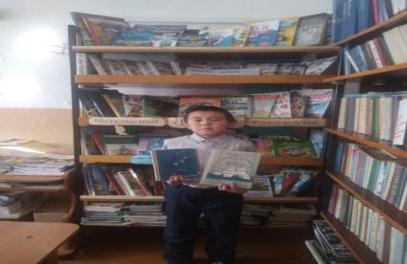
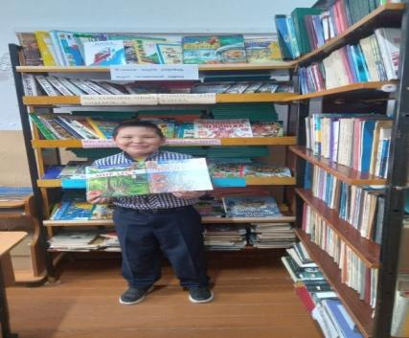
Был составлен план осенних каникул. Все запланированные мероприятия в основном проведены. В каникулярное время учащиеся приходили очень мало. Проведены громкие чтения, чтение и обсуждение сказок, интеллектуальные игры и.тд.Вместе с советником директора создали досуговый центр «Почитайка».Наградили самых активных читателей..
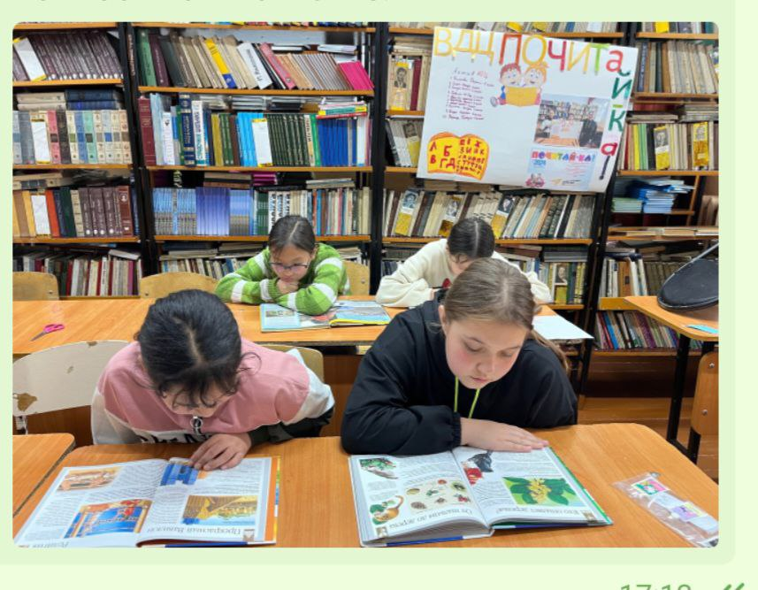
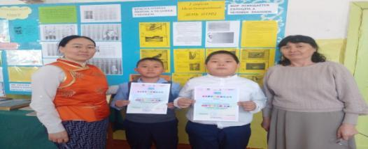
Оформила выставку к 210летию великого русского писателя М,Ю Лермонтова с целью знакомства с жизнью и деятельностью, ознакомить с творчеством и книгами писателя, для продвижения чтения, воспитать любовь к чтению и к книгам. Проведены беседы о творчестве писателя
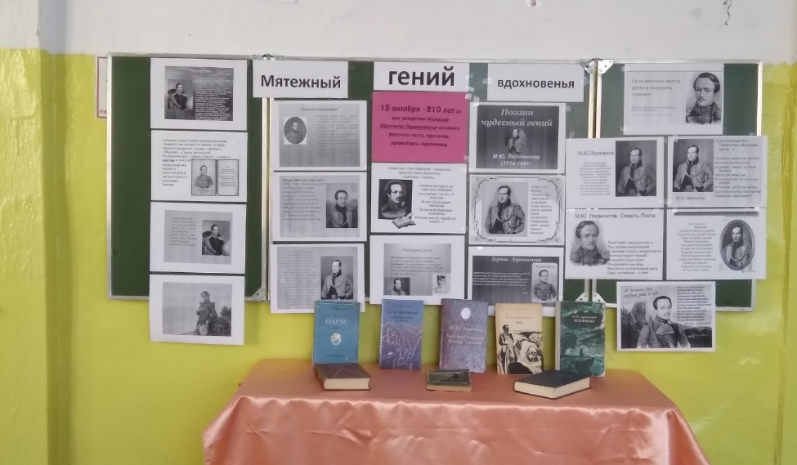

23 октября -День школьных библиотек. Провела библиотечные уроки «Библиотека – дорога к знаниям» Цель: привлечение внимания учащихся к роли школьной библиотеки, пропаганда чтения и роли художественных книг как неиссякаемого источника знаний.
Проведены библиотечные уроки для начальных и средних классов про пользу библиотеки и книг.Воспитание любви к библиотеке и чтения.Дети слушали с интересом. Активно участвовали в литературной викторине
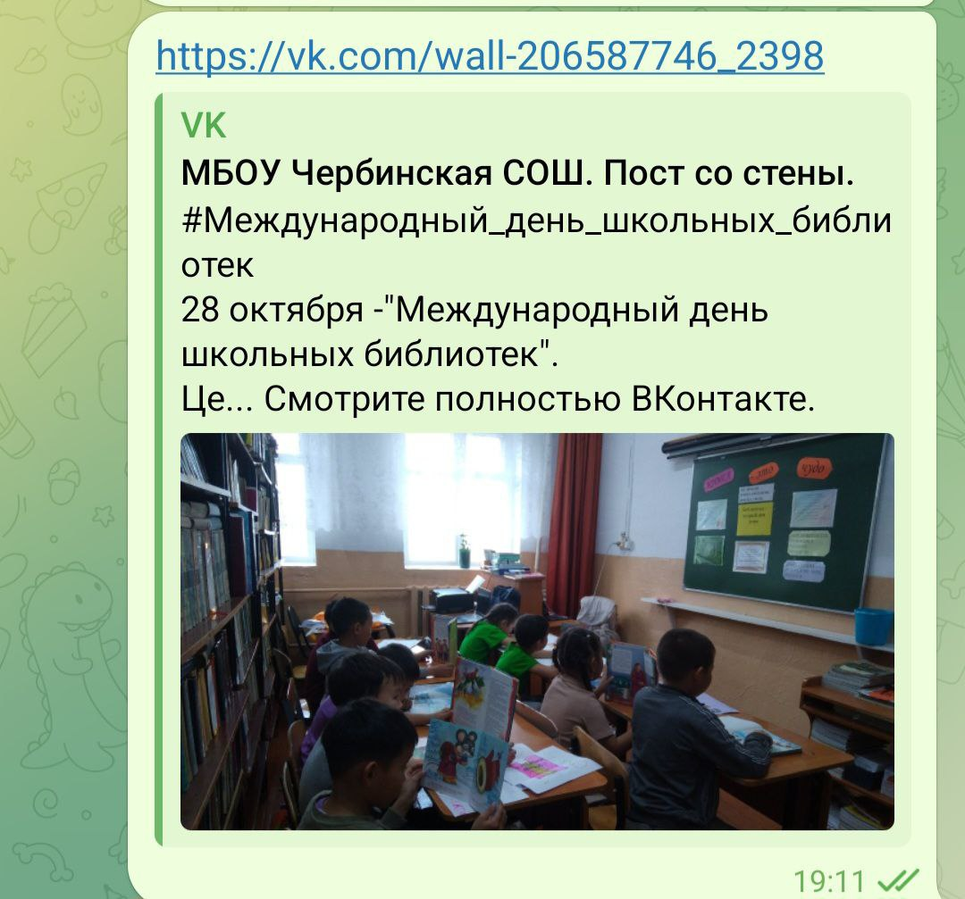

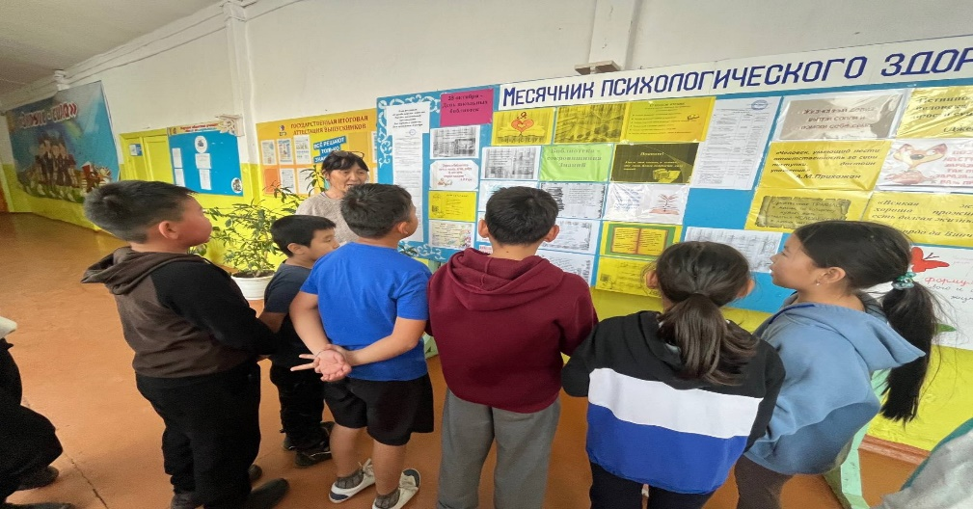
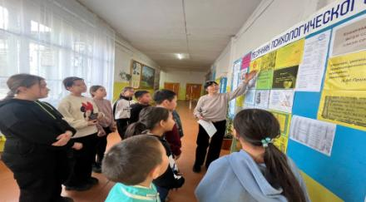

Оформлена информация к Дню тувинского языка с целью привитие любви и уважению к родному языку, к чтению родной литетартуры.Проведены беседы об истории возникновения дня тувинского языка , о создателе Народном писателе, Заслуженном работнике культуры А.А Даржае.Выставлены книги тувинских писателей чтобы заинтересовать детей к родной литетартуре.
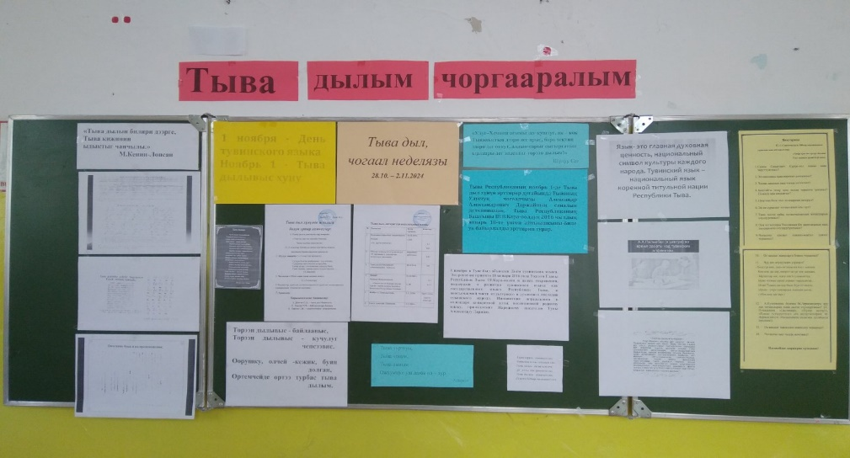

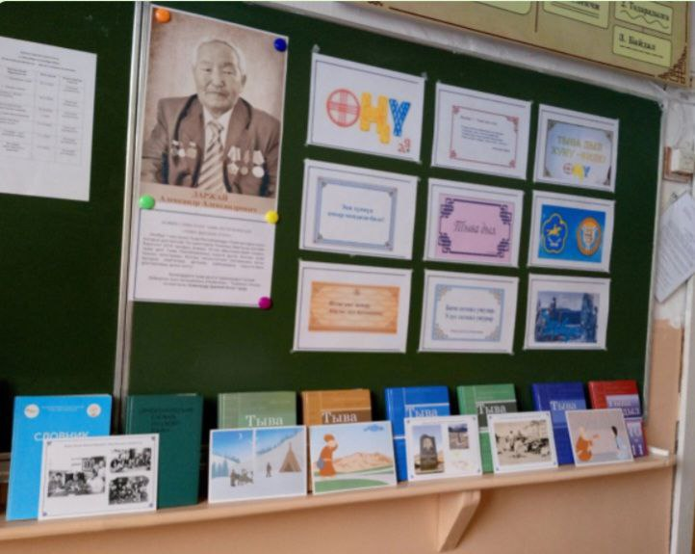

Была проведена конкурс стихов, посвященный К Дню тувинского языка.Грамотами и книжками награждены победитель и призеры.
. 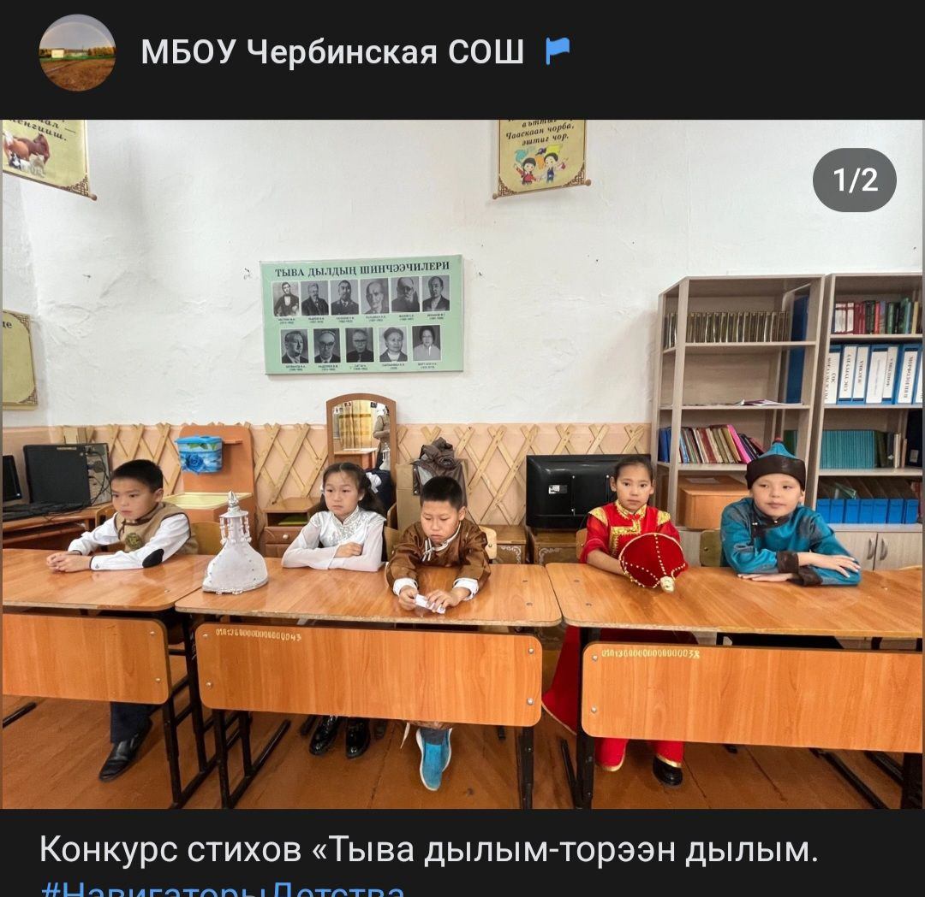
Оформлена информация к Дню Матери. Цель: познакомить с историей возниковения праздника Матери, воспитание любви и уважения к матери, поддержать бережное отношение к матери и закрепить семейные устои.
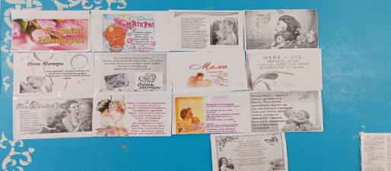

Оформлена информация к Дню Отца. Цель: напомнить детям о том, что отец – опора семьи, поддержание традиций уважительного отношения к отцу, воспитание любви к своему отцу.
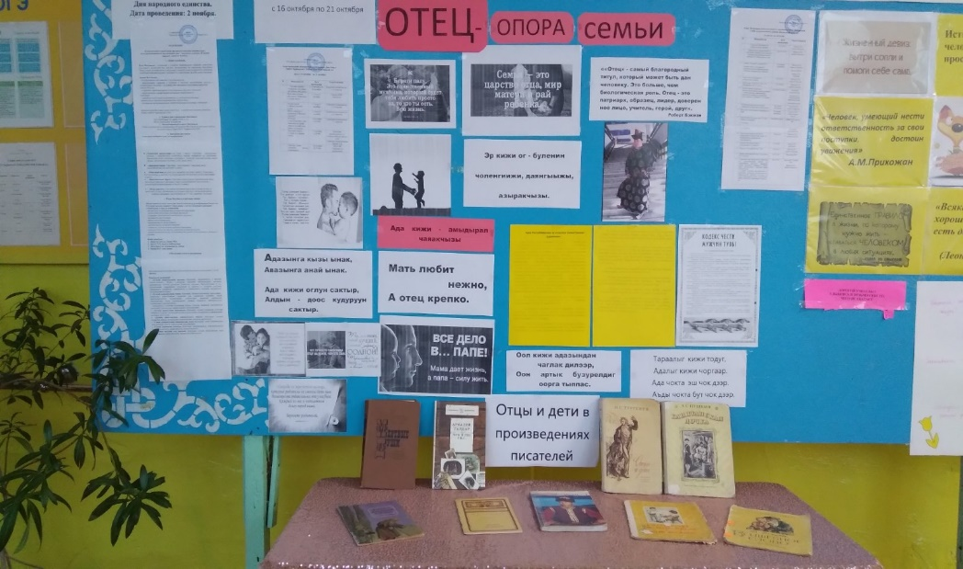
Оформлена выставка к Дню Неизвестного героя. Цель: увековечить память о воинской доблести и подвигах советских и российских воинов, чьи имена остались неизвестными. Задачи: воспитать патриотизм и уважительное отношение к героям, которые обеспечили свободу и независимость Родины, к героическому прошлому страны.Показать материалы, освещающие события ВОВ: книги.рассказы, очерки, энциклопедии. Воспоминания участников и свидетелей войны.
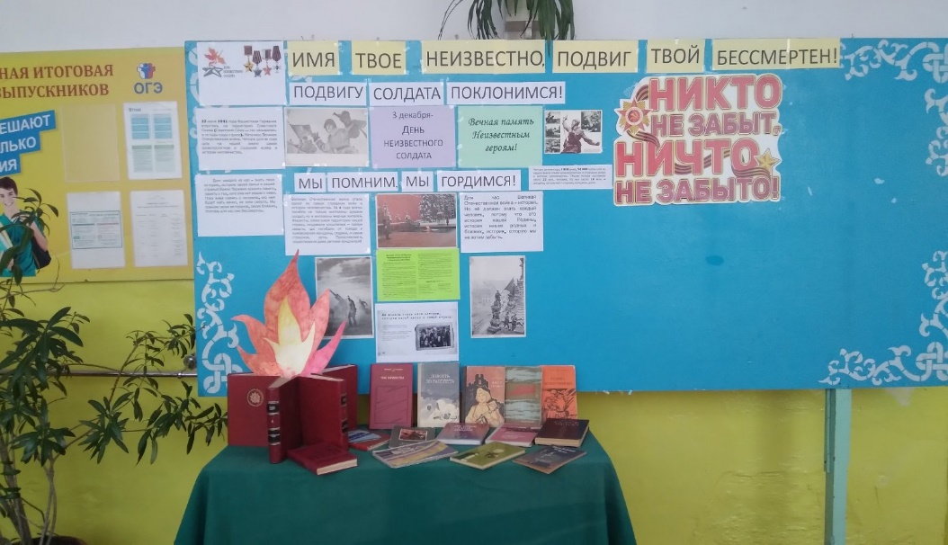
Проведены библиотечные уроки, беседы о подвигах солдатов, коотрые отдали жизнь за Родину.
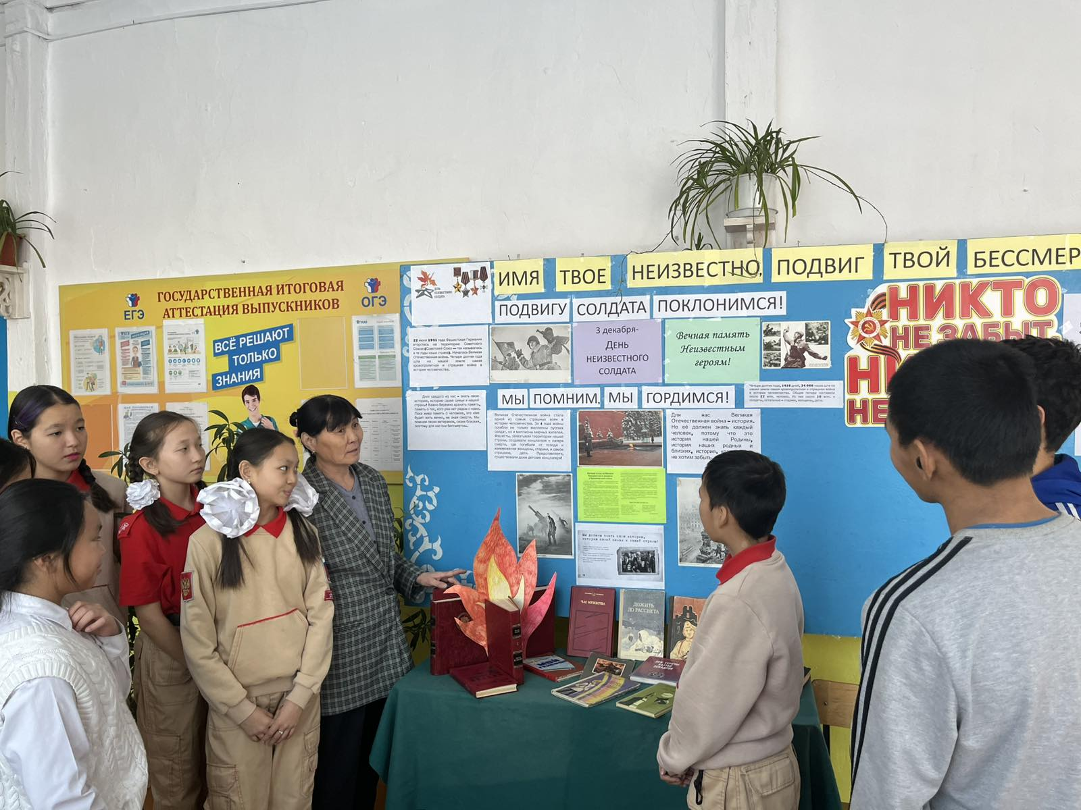

К Дню Героев оформлена выставка о героях разных времен. Цель: напомнить молодому поколению о славном прошлом страны, воспитать чувство гордости за героев, которые отдали жизни во имя Отечества.
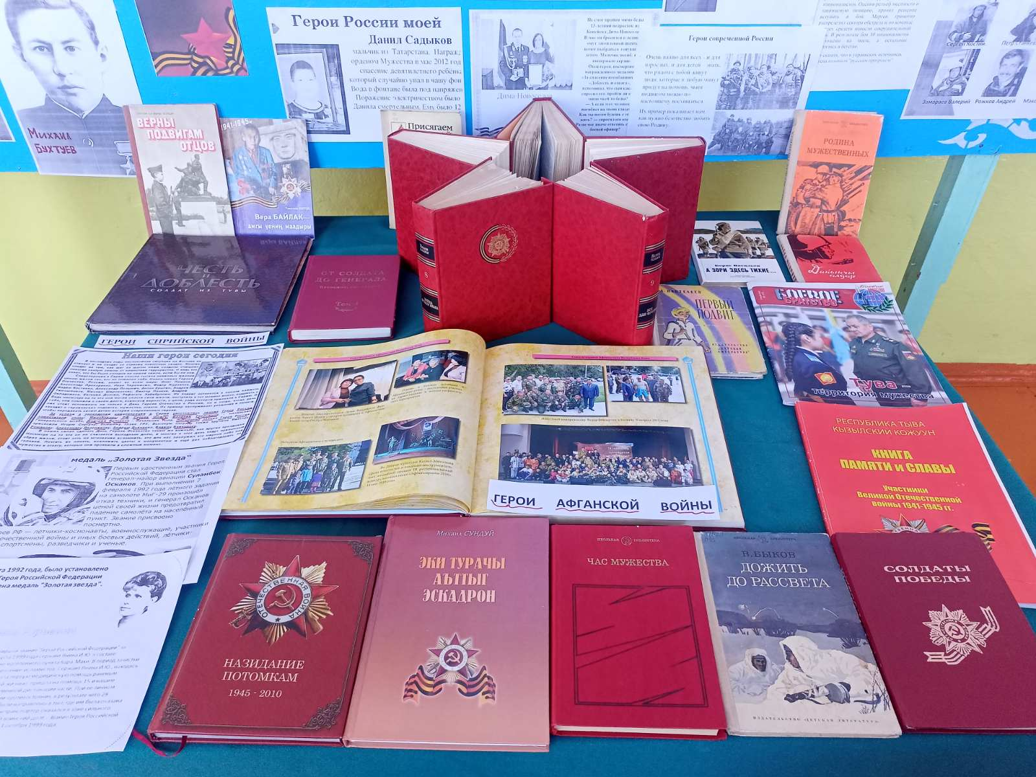
К Неделе зимних игр оформлена информация «Зимние виды спорта».Цель: ознакомить с зимними видами спорта, напомнить о пользе зимних игр, воспитать любовь к спорту, к зимним играм, закалять свой организм
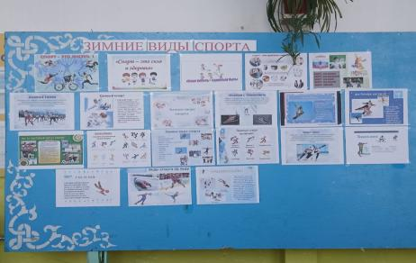

Проведена викторина, посвященная к зимним видам спорта в 1 -4 кл. На линейке победители и призеры награждены грамотами и сладостями.
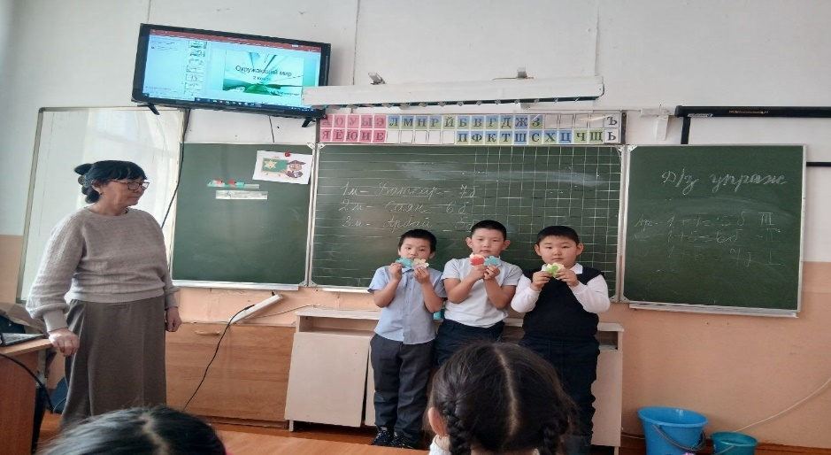
1кл
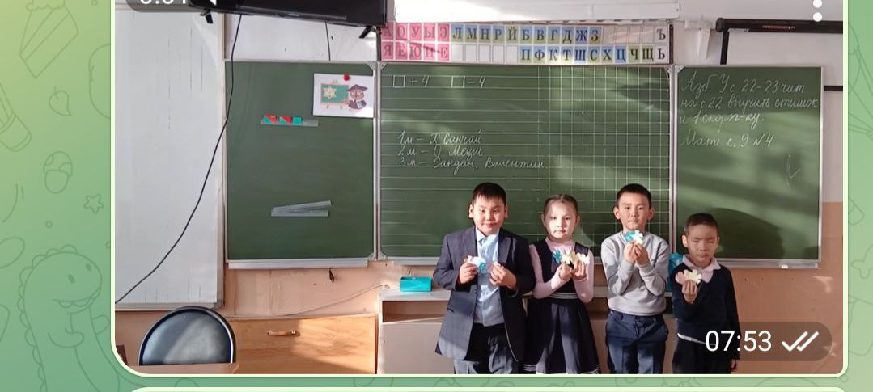
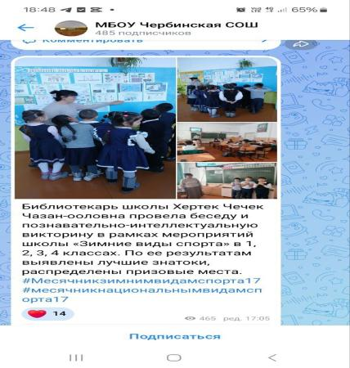

Был составлен каникулярный план зимних каникул.Дети приходили очень мало, в некоторые дни вообще не приходили.Проведены чтения зимних сказок, стихов, викторины, отгадывание загадок
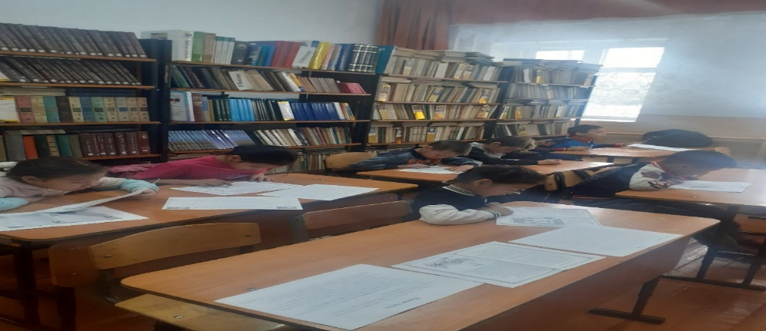
К Неделе Толерантности оформлена информация. Цели: воспитать качества: взаимопонимание, милосердие, доброта, взаимоуважение, уважение обычаям и традициям других народов, ценить доужбу, быть терпеливым и вежливым.
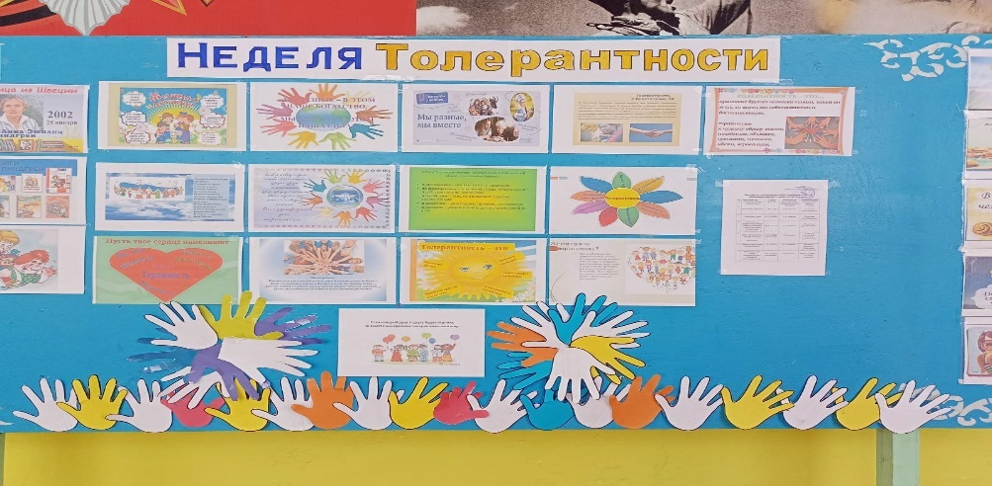
К месячнику оборонно-массовой работы оформлена информация.Цели: развитие патриотизма, сохранение памяти о воинской деятельности и героизма наших предков.развтие у детей представление о том, что защита Родины – это священная обязанность каждого человека.
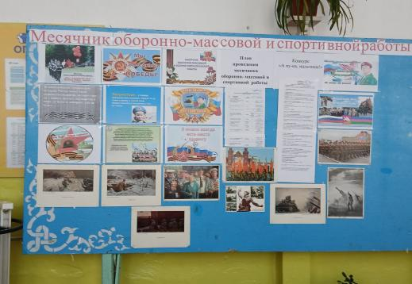
Проведены библиотечные уроки о героизме и мужестве в юнармейских классах школы.
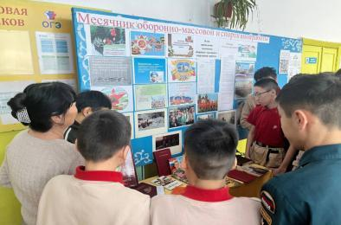
Оформлена информационная выставка к Дню Защитника Отечества.
Цели: расширение представлений детей о Российской армии, о разных видах войск и боевой техники, о преемственности поколений защитников Родины, о чести и долга солдата
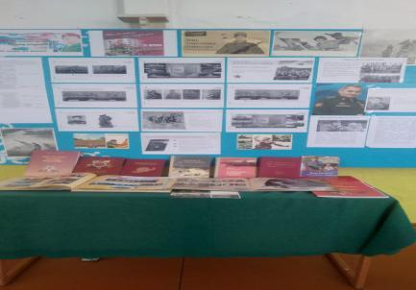
Проведены беседы в средних и старших классах об участниках Сирийской и Афганской войн.
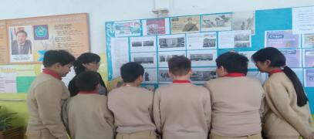
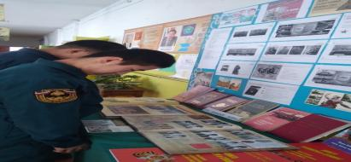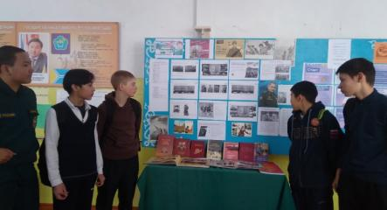
Оь участниках афганской войны.В нашем селе есть 3 участника афганской войны.
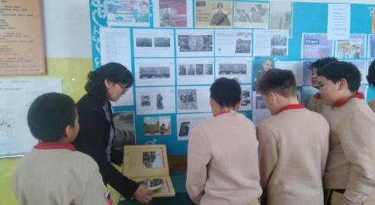
Оформлена выставка к юбилею Н.В.Гоголя.Рассказала о мистических произведениях писателя, чтобы воспитать заинтересованность к произведениям и чтению. Детям очень понравилась.
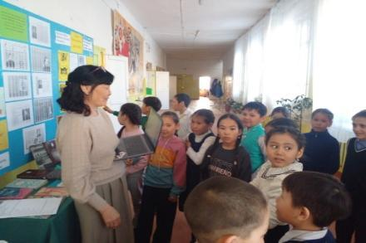
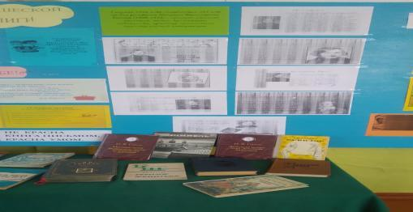
В феврале с ученицей 5класса работали над исследовательским проектом по теме: «Герой в моей семье» в направлении «Общественные науки» .Составили проект о папе Ананды, об участнике Афганской войны. Участвовали в школьном этапе НПК «Шаг в будущее», заняли 1ое место.В мунициапльном уровне заняли 3место. В выставке заняли 1место.Награждена гармотами УО Кызылского кожууна.Потом учатсвовала в региональном уровне и награждена поощрительной грамотой Минобразования РТ.
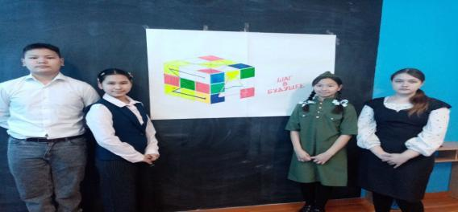
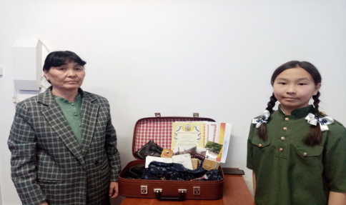
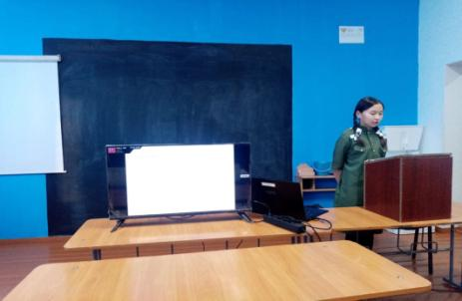
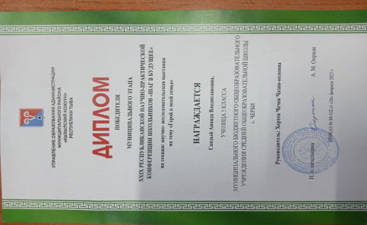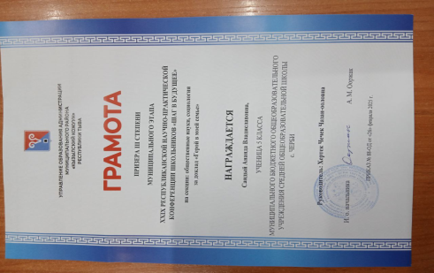
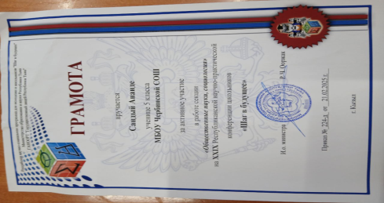

В каждую четверть с самоуправлением учащихся проводили рейд «Живи, книга!».В результате рейда даны замечания исправить при повторной проверке учебников.Состояние учебников хорошее. Большинство учащихся школы правильно пользуются с школьной литературой, книги обложены. В малом количестве учащихся не обложены учебники.

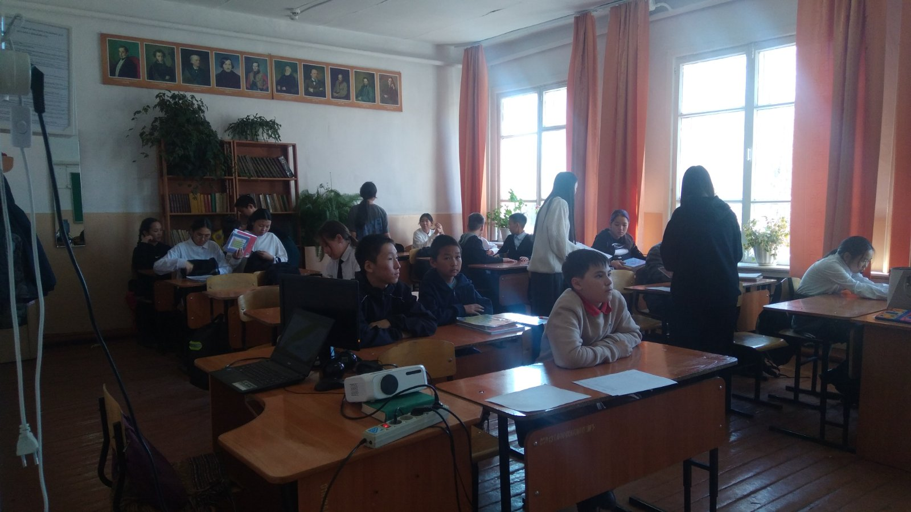

С ученицей 10класса принимали активное участие в республиканском конкурсе «Герои Отечества» в номинации «Лучшая виртуальная экскурсия». В создании видеоролика. Получили сертификат.
К празднику Шагаа оформила информационную выставку.Цель: напомнить о празднике Шагаа, обычаями и традициями и обрядами праздника.
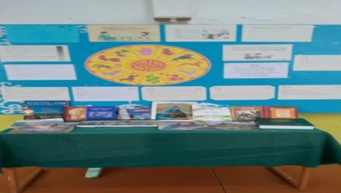
К Юбилею Заслуженного работника культуры, народного писателя А.А.Даржая в школе провели творческий вечер, посвященный творчеству писателя. Учащимся было очень интересно, понравился вечер. Пели песни, которые написаны на стихи этого писателя.
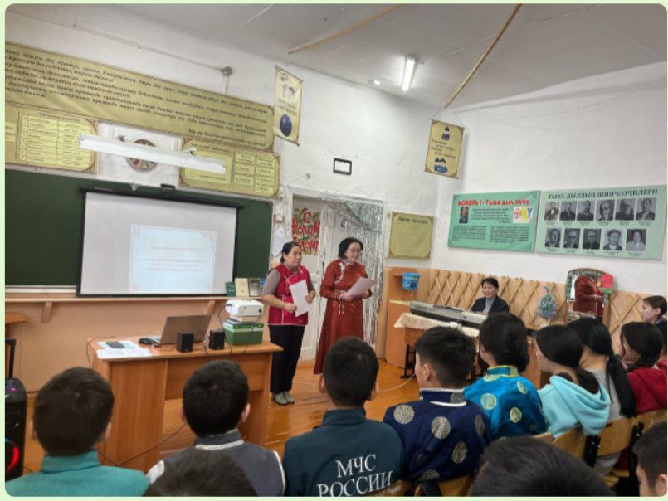
В весенних каникулах с учащимися начальных классов проведены игры в лепбуке.Детям было состязаться очень интересно.
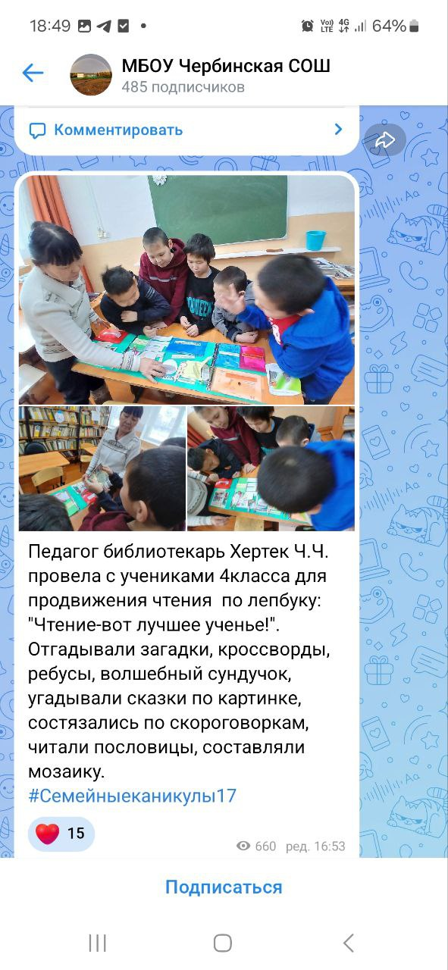

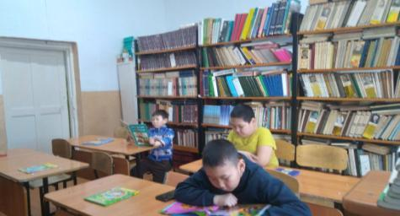
Час чтения.
К Дню Конституции РФ оформлена информация. Цель: напомнить детям, что такое «Конституция»,
что каждый человек должен подчиняться и жить по законам государства, должны занть свои права и обязанности.
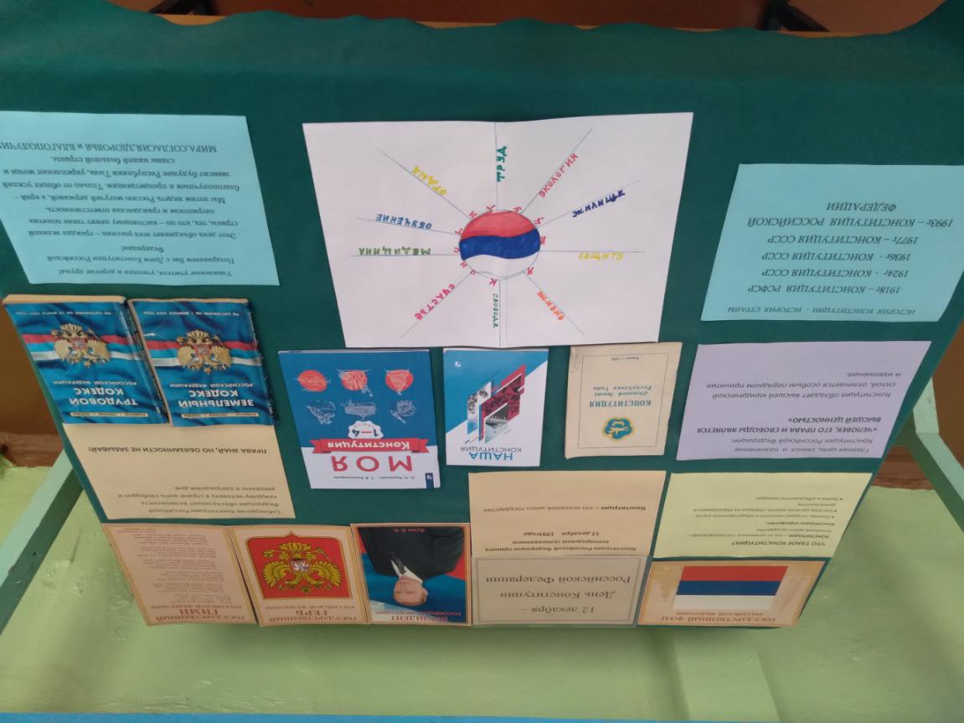
Была оформлена выставка к Дню родного языка. Цель: напомнить, что у каждого народа есть свой национальный язык, а средством для общения между народами России является русский язык..должны уважать свой родной язык и правильно говорить на своем языке.
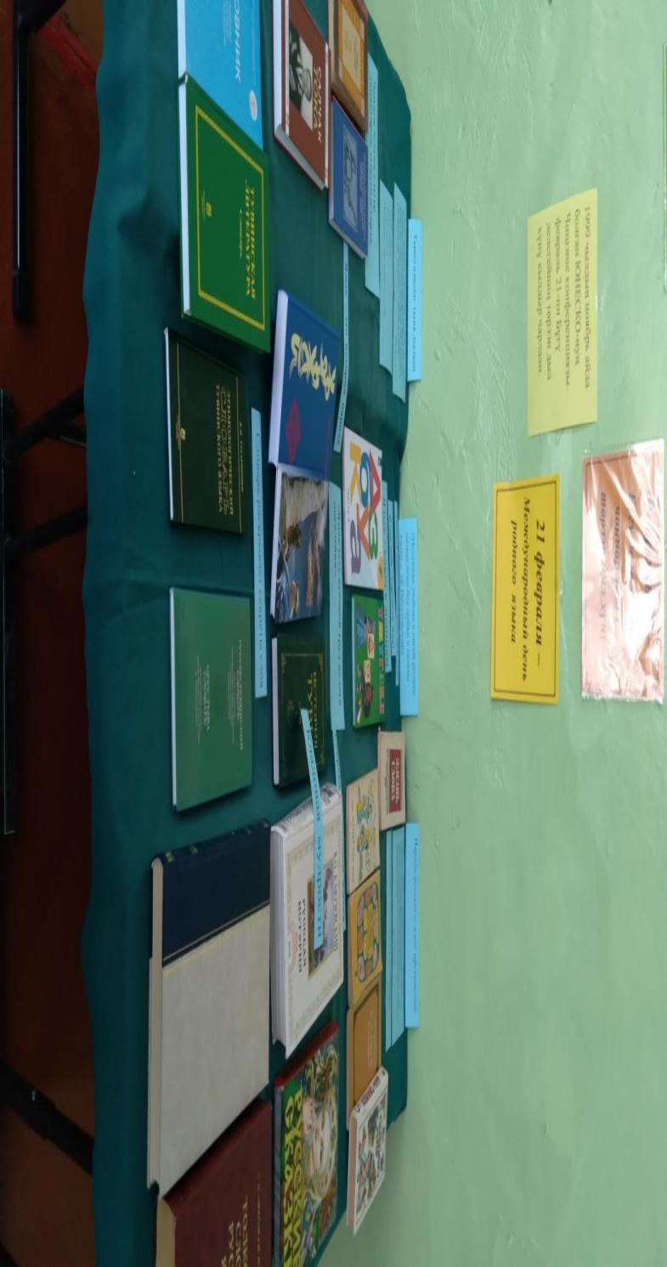
С 1 апреля по 6 апреля провела Неделю Детской книги. Мероприятия провела по составленному плану. Задачи недели книги: пропаганда чтения как формы культурного досуга, развитие познавательных интересов, выявление самых лучших читателей, воспитание любви к чтению, к книгам, повышение интеллектуального уровня,закреплять и систематизировать знания детей о сказках и их героях, поощрение читающих детей, создание условий для развития и реализации творческих и личностных способностей ребенка, приобщение к чтению, воспитывать бережное, трепетное отношение к книге.
Согласно плану, в период проведения Недели детской книги проведены следующие мероприятия:
- Лучший знаток сказок» среди 1кл.
- «Лучший знаток чтения» среди 2кл
- Знание -сила среди 3кл
- «Лучший знаток литературы»» среди 4кл
- Конкурс «Скоростное книжное ГТО» среди 1-7кл
- «Самый активный читатель школьной библиотеки» с 1 -9кл
- Библиотечный урок 3-4классам «Чтение- вот лучшее ученье»
Проведено торжественное открытие Недели «Книга, спасибо!»
Была оформлена книжная выставка и информация, план Недели детской книги, отражающий ход мероприятий в школе. В течение этой недели обучающиеся могли ознакомиться с выставкой книг. На выставке были представлены книги детских писателей, энциклопедии, словари и.т.д.
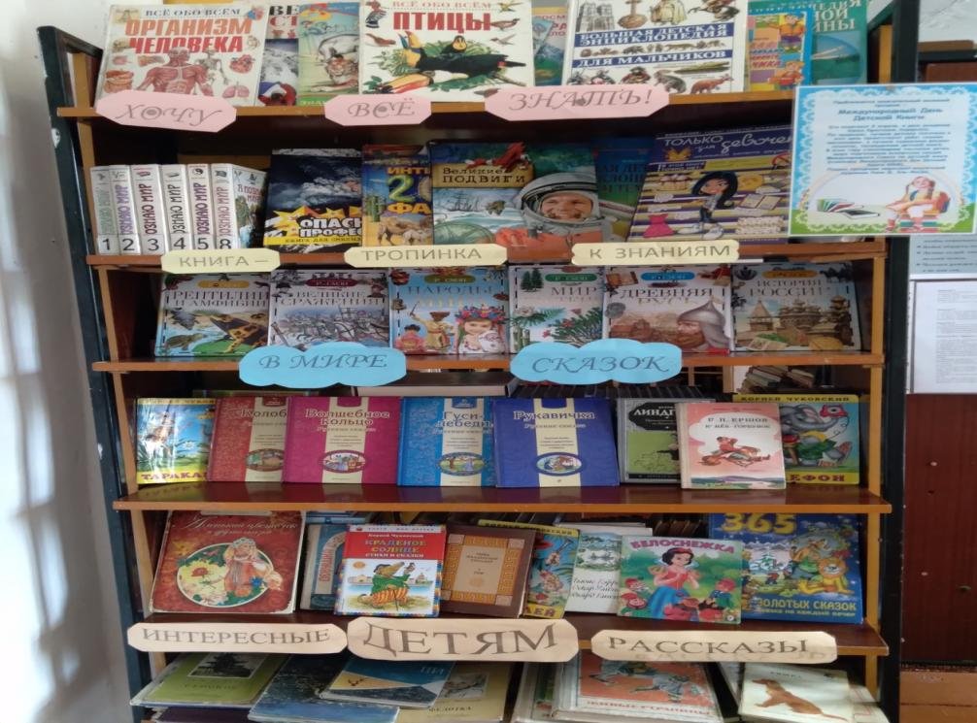
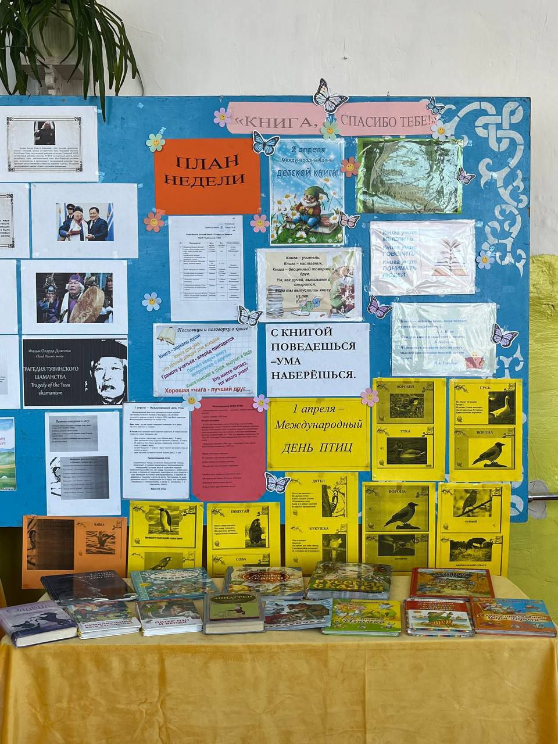
Проведено торжественное открытие Недели «Книга, спасибо!»!»
Конкурс «Лучший знаток сказок» в 1 классе.
Цели: расширить знания детей о сказках, выявить лучших знатоков сказок, способствовать развитию речи, воспитать любовь к чтению художественной литературы, выяснить, какие сказки и каких сказочных героев знают дети, познакомить с новыми понятиями «народные» и «литературные» сказки, способствовать развитию речи детей, воображения, мышления, памяти. В этом конкурсе победителем стал Хертек Санчай. Награжден грамотой и сладким призом.
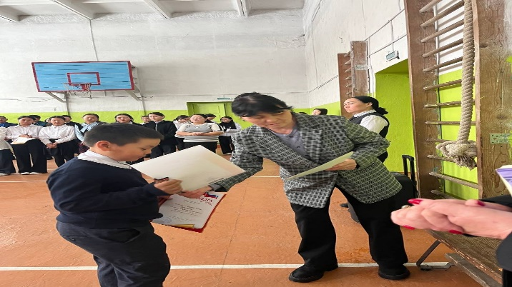
Во 2кл классе проведен конкурс «Лучший знаток чтения». Цели: расширить знания детей о прочитанном, выявить лучших знатоков чтения, способствовать развитию речи, воспитать любовь к чтению художественной литературы. Победителем стала Сандый Анелла. Награждена грамотой и сладким призом.
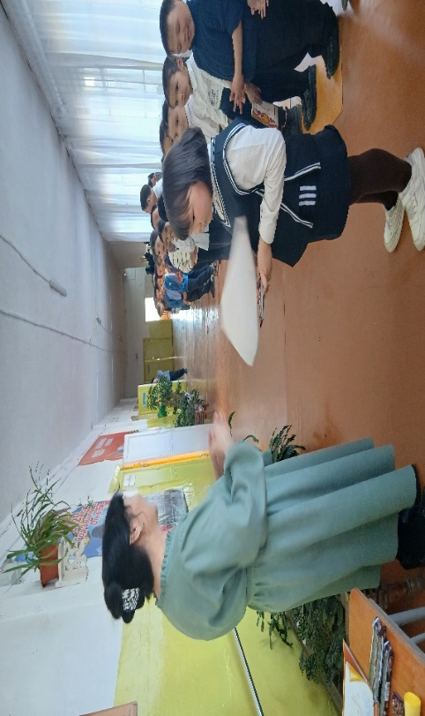
В 3классе проведена викторина «Знание -сила». Цели: расширение кругозора, развитие познавательной активности, развитие креативности.Победителем стала Монгуш Дая.Награждена грамотой и сладким призом.
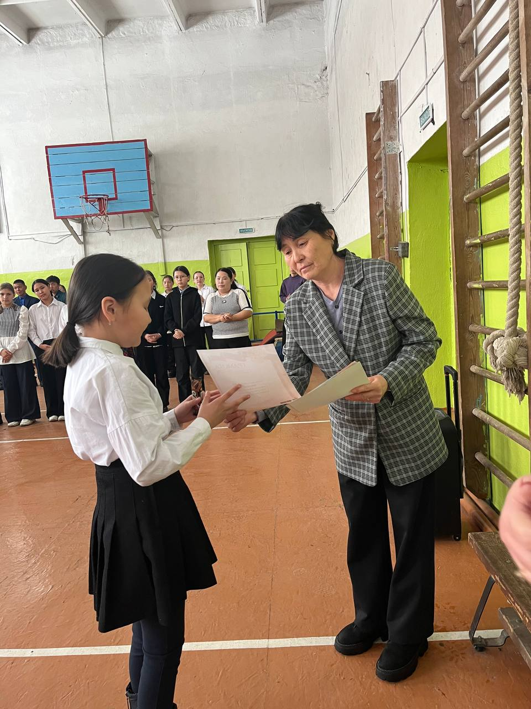
В 4классе проведен конкурс «Лучший знаток литературы». Цель: повторение материала, изученного в курсе литературы за 1-4классы; формирование умений применять полученные знания в новой нестандартной (игровой) форме. Победителем стала Мачык Амина.

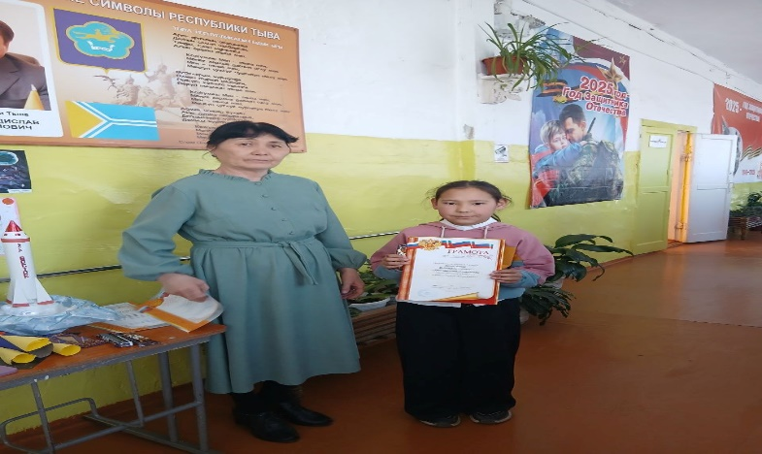

Награждена грамотой и сладким призом.
Проведен конкурс «Скоростное книжное ГТО» с 1 по 7класс. Цели: продвижение чтения, совершенствование техники чтения, воспитание любви к чтению. Победителями стали: 1кл – Хертек Санчай, 2кл- Ондар Баткар, 3кл- Донгак Сурун, 4кл- Донгак Отчуржап, 5кл – Ооржак Оргаадай, 6кл – Ооржак Азият, 7кл – Ондар Дарый. Все награждены грамотами и сладкими призами.
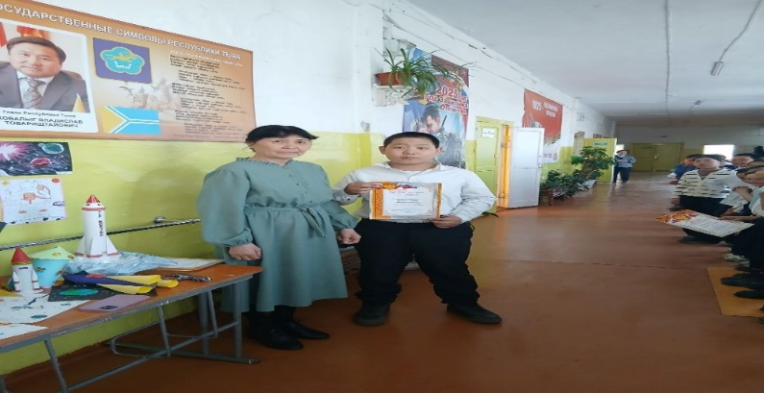
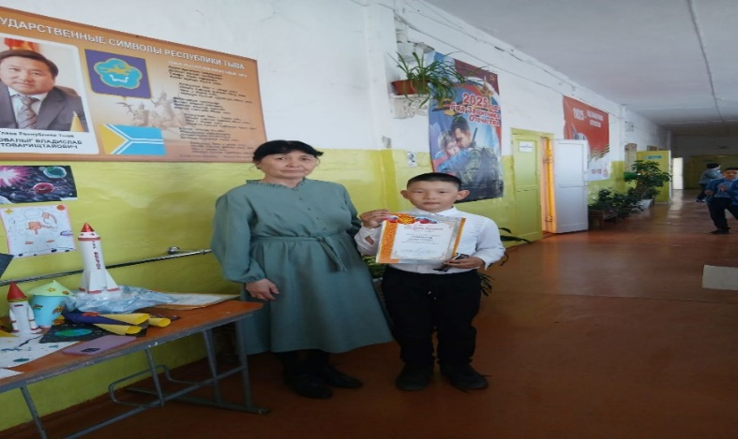
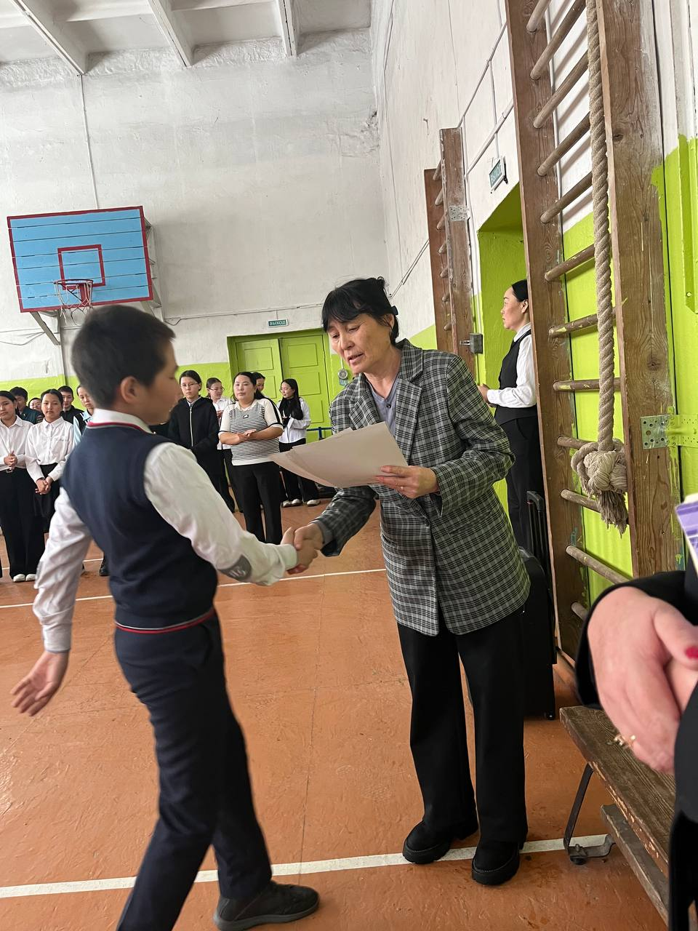
Определены самые активные читатели школьной библиотеки: Ховалыг Снежана – 3кл, Петухова Зарина из 2кл, Самбуу Валерия из 2класса, Тюлюш Айвселенна из 9а класса.
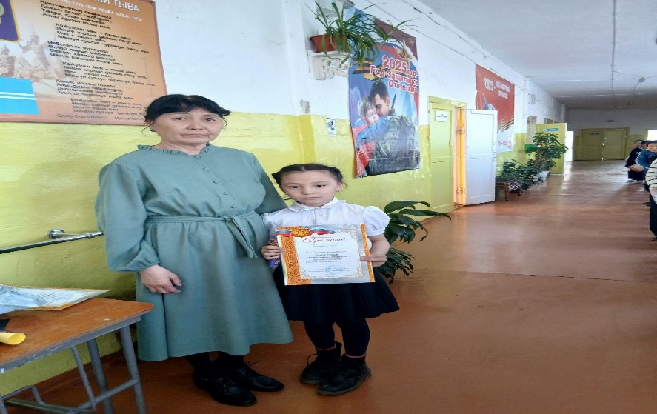
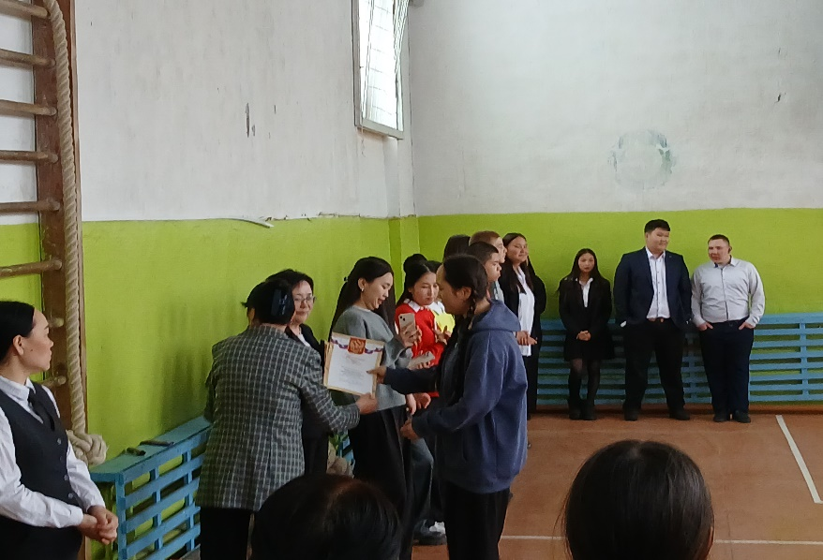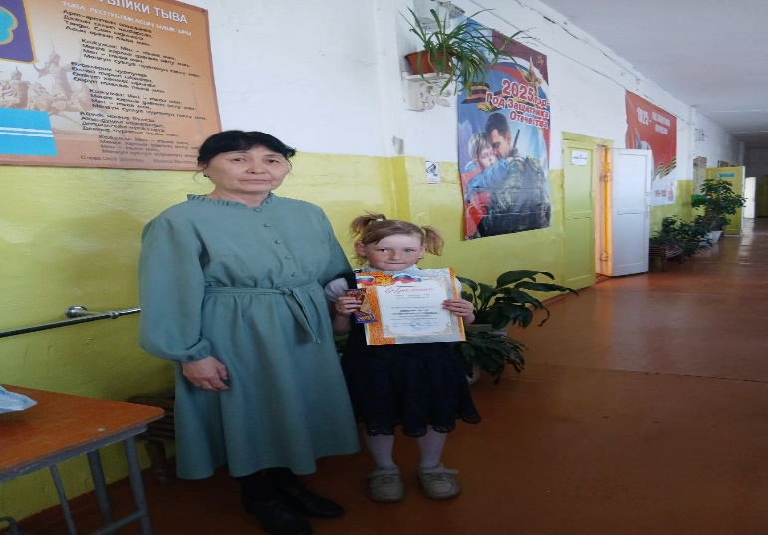
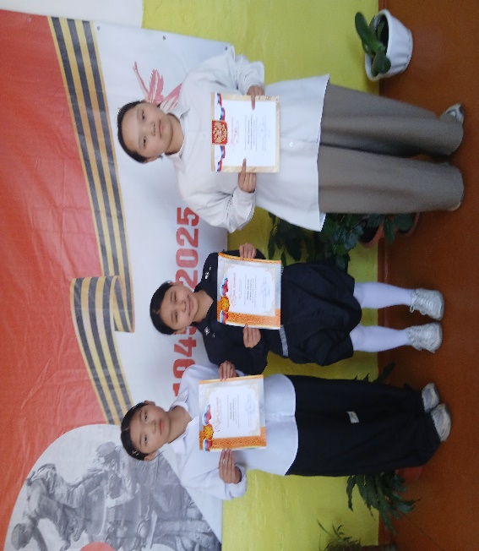
В рамках Недели книги для учащихся 3-4класса проведена библиотечный урок: «Чтение -лучшее ученье». Цель: развитие интереса к книгам, воспитание любви к чтению.
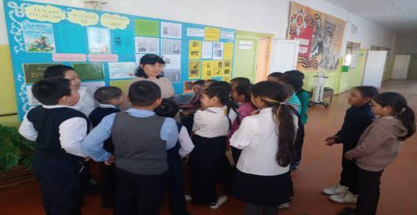
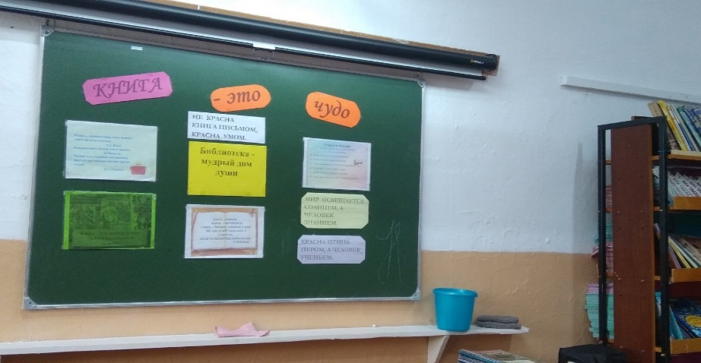
В библиотеке в День Книги проведены библиотечные уроки о разных литературах, о книгах. В 4классе проведена викторина «Знание- сила».
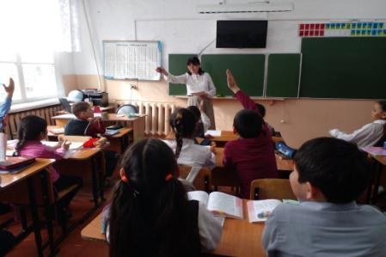
Выводы:
Проведение Недели детской книги не только привлекает читателей, раскрывает их таланты, но и позволяет обратить внимание на необходимость систематически читать, обучить простым навыкам поиска информации и, в целом поднять культуру пользователя библиотеки. Итоги Недели Детской книги были подведены на общешкольной линейке, самые активные ребята были награждены грамотами и сладкими призами: лучшие читатели, активные участники викторин, победители конкурсов, самые активные читатели библиотеки.. Это мероприятие не только логически завершает Неделю, но и нацелено на воспитание стремления к чтению, на стимулирование желания учащихся читать.
К 100летию Народного писателя, этнолога, этнографа, Заслуженного работника культуры, с званием «Живое сокровище шаманизма» была оформлена информационная выставка.
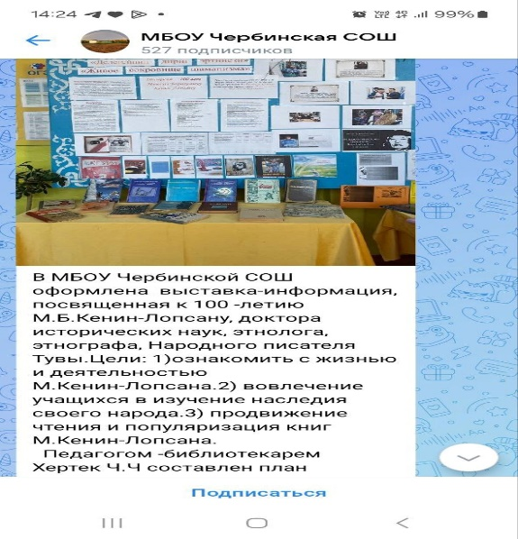
Проведен библиотечный урок о жизни и деятельности М.Б.Кенин -Лопсана учащимся с 5 по 10класс.

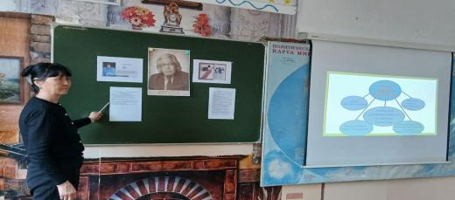
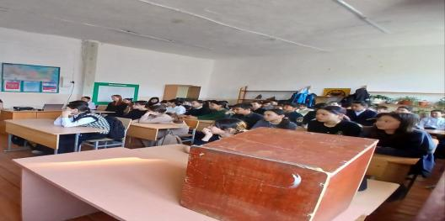

К 100-летию М.Кенин-Лопсана провела конкурс «Дириг классика» по произведениям М.Кенин-Лопсана с 5 по 7класс.Победители и призеры награждены гармотами и сладостями.Учащиеся рассказывали прозы на тувинском и на русском языке.
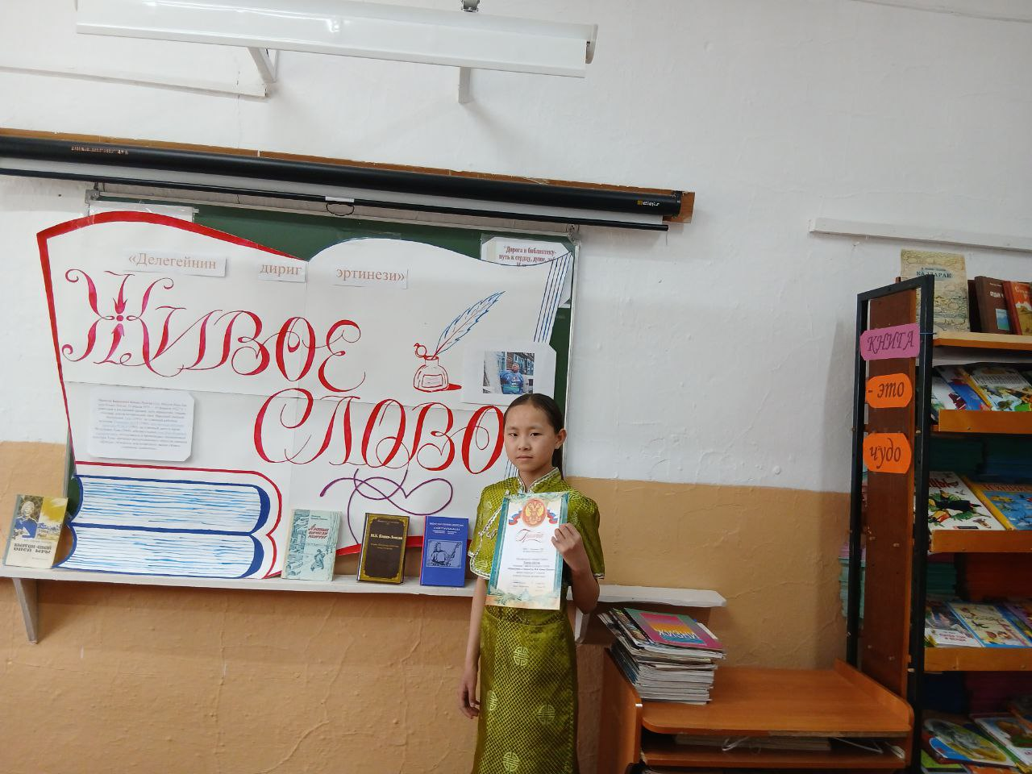
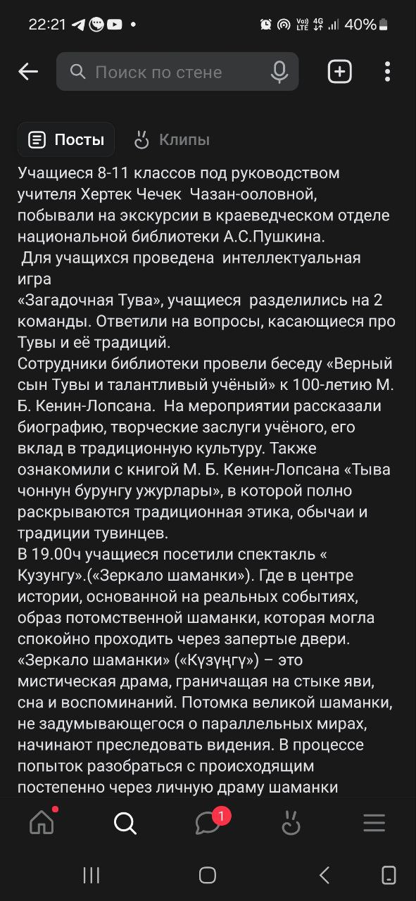
В моем плане мероприятий, посвященный к 100летию М.Кенин-Лопсана было посещение библиотеки им.А.С Пушкина, которая проводила выставку «Караван музейных экспонатов», посвященный к 100-летию М.Кенин-Лопсана.Учащимся очень понравилась игра «Загадочная Тува».Потом библиотекари провели беседу о творчестве М.Кенин-Лопсана. Нам вручили благодарности.
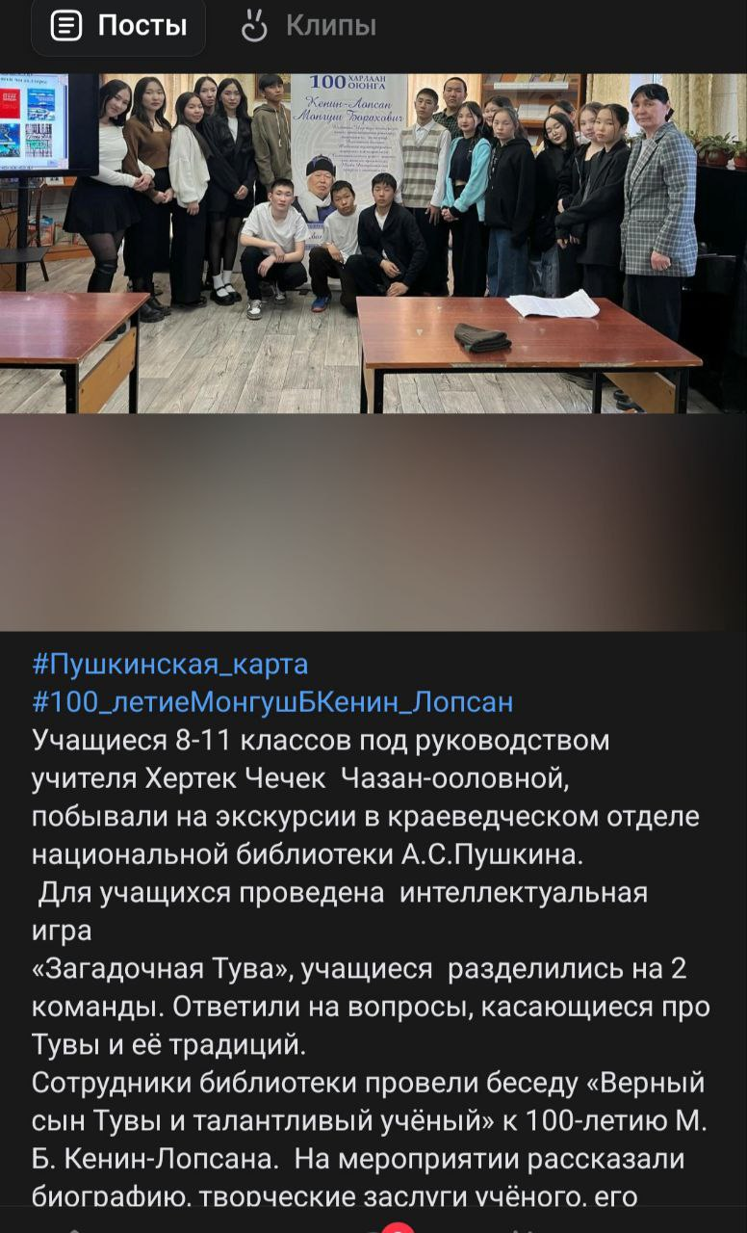
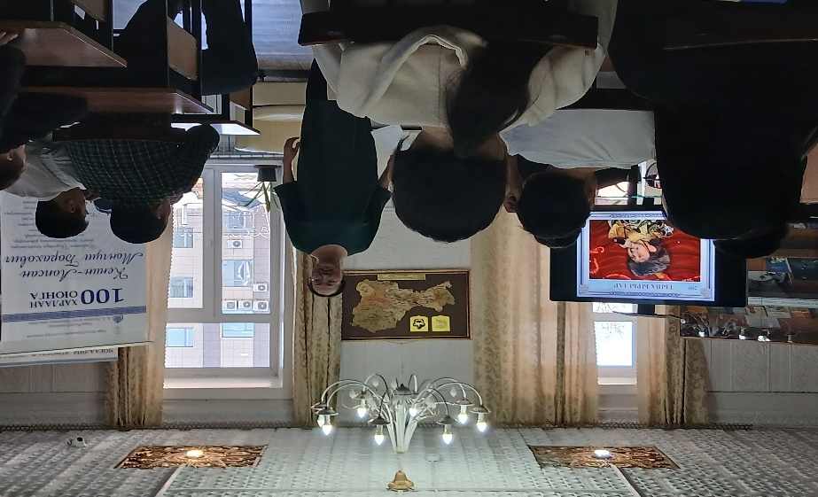
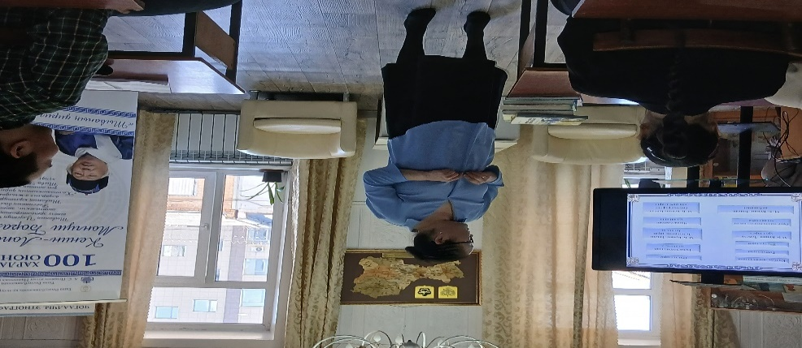
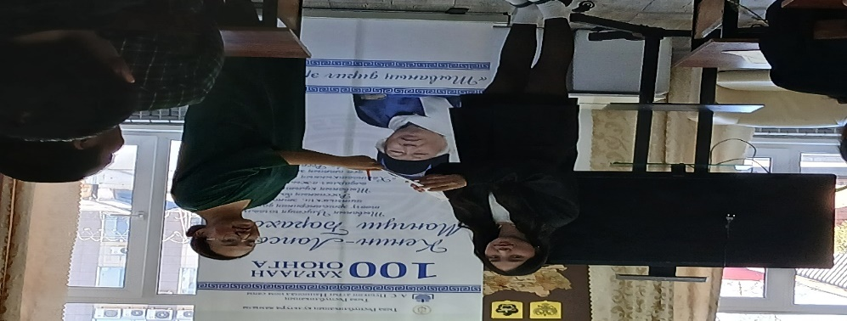
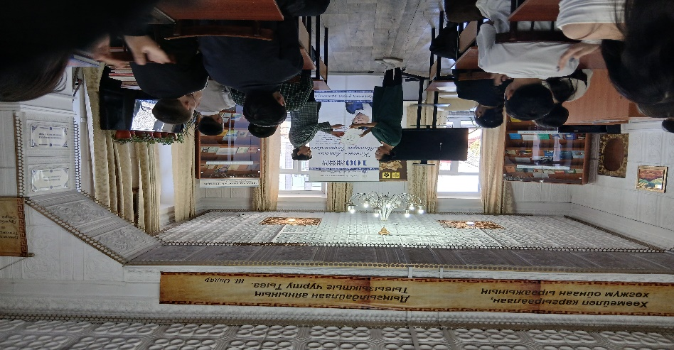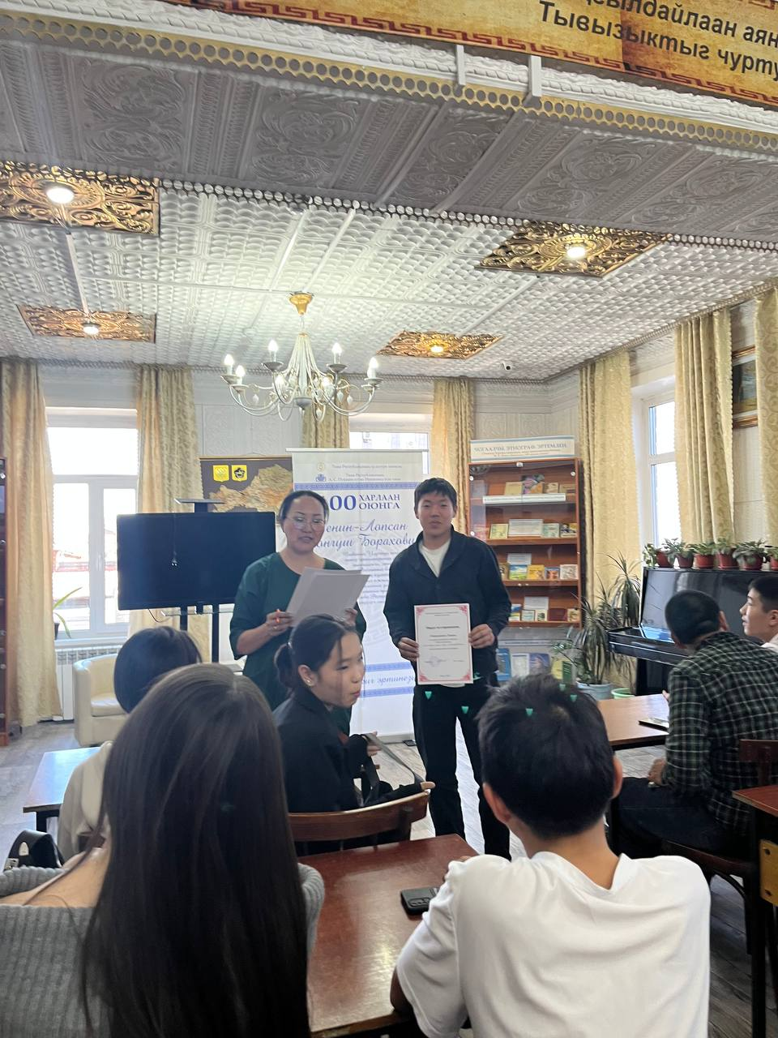
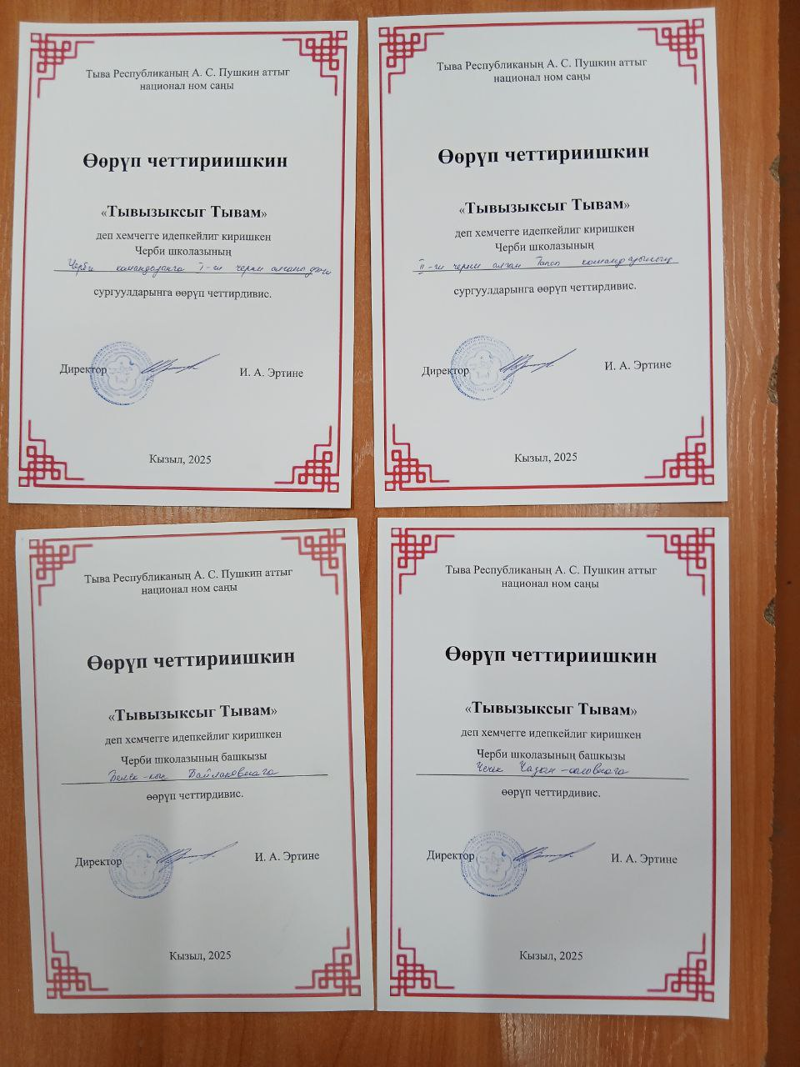
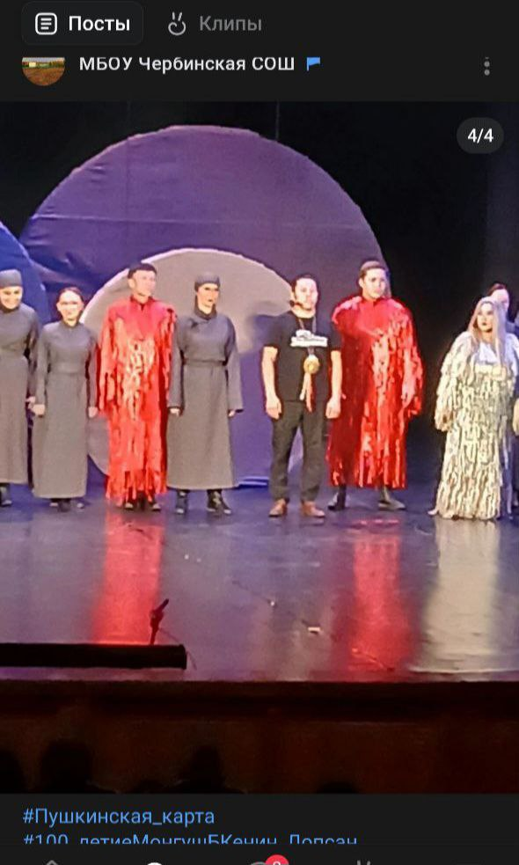
После посещения библиотеки им.Пушкина в 19ч смотрели мистический спектакль «Кузунгу -Зеркало шаманки», посвященный к 100-летию М.Кенин-Лопсана. Учащимся очень понравился спектакль с современными инструментами оформления сцены.

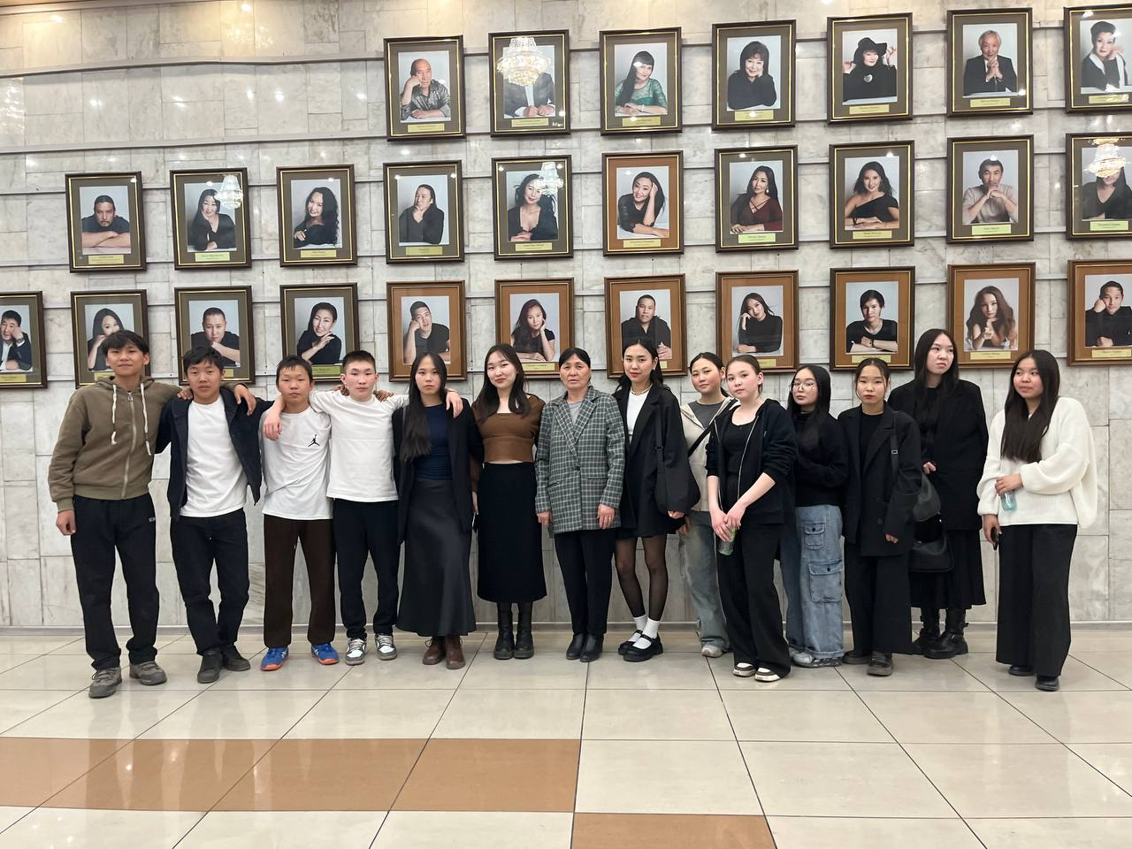
Оформила стенд «19апреля – День единых действий в память о геноциде советского народа нацистами и их пособниками в годы Великой Отечественной войны».Цель: сохранение и увековечивание памяти о жертвах военных преступлений среди мирного населения. Провела беседу о детях – узниках концлагерей, о преступлениях фашистов.

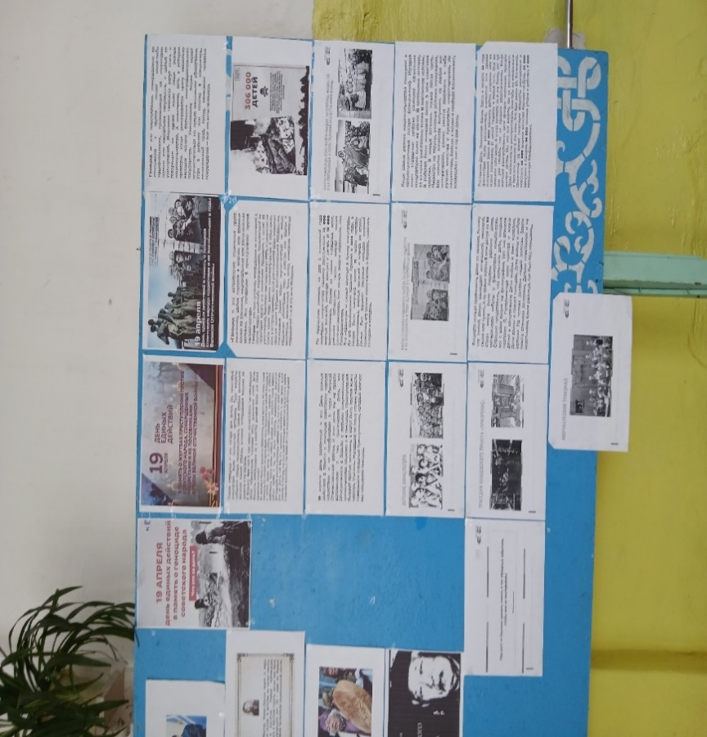

6 мая – День конституции РТ оформила информацию.
Цель: напомнить детям,что каждая республика в России имеет свою Конституцию.Каждый должен знать и подчиняться законам республики.Рассказала об истории возникновения Конституции РТ, их разделами,статьями.
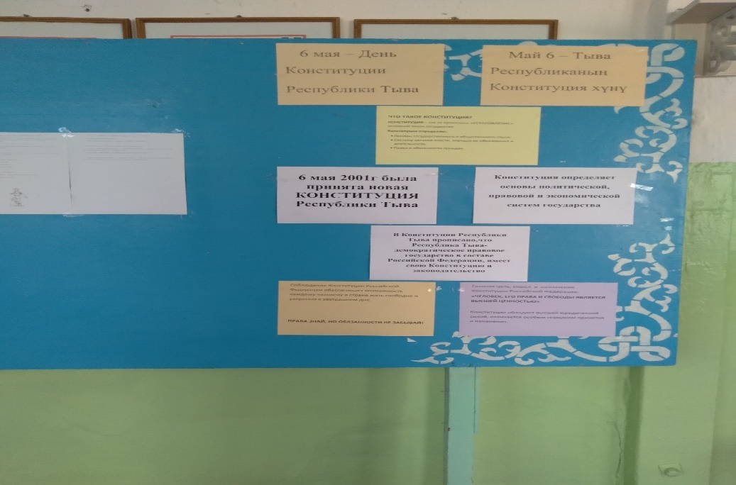
В мероприятии «Книга памяти» подготовила ученицу 5класса Сандый Ананду. Ее прадедушка работал в тылу во время ВОВ и награжден орденами и медалями «За добросовестный труд в годы ВОВ».Сделали презентацию и выступила Ананда.

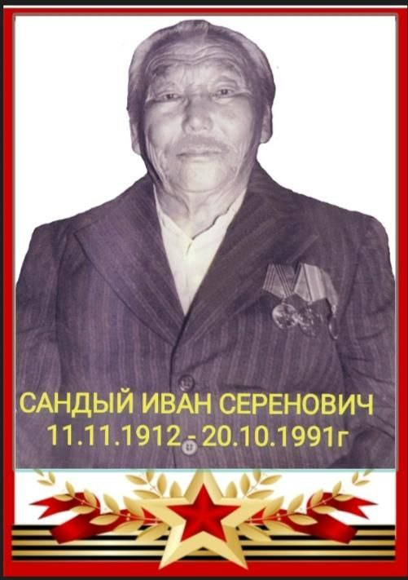
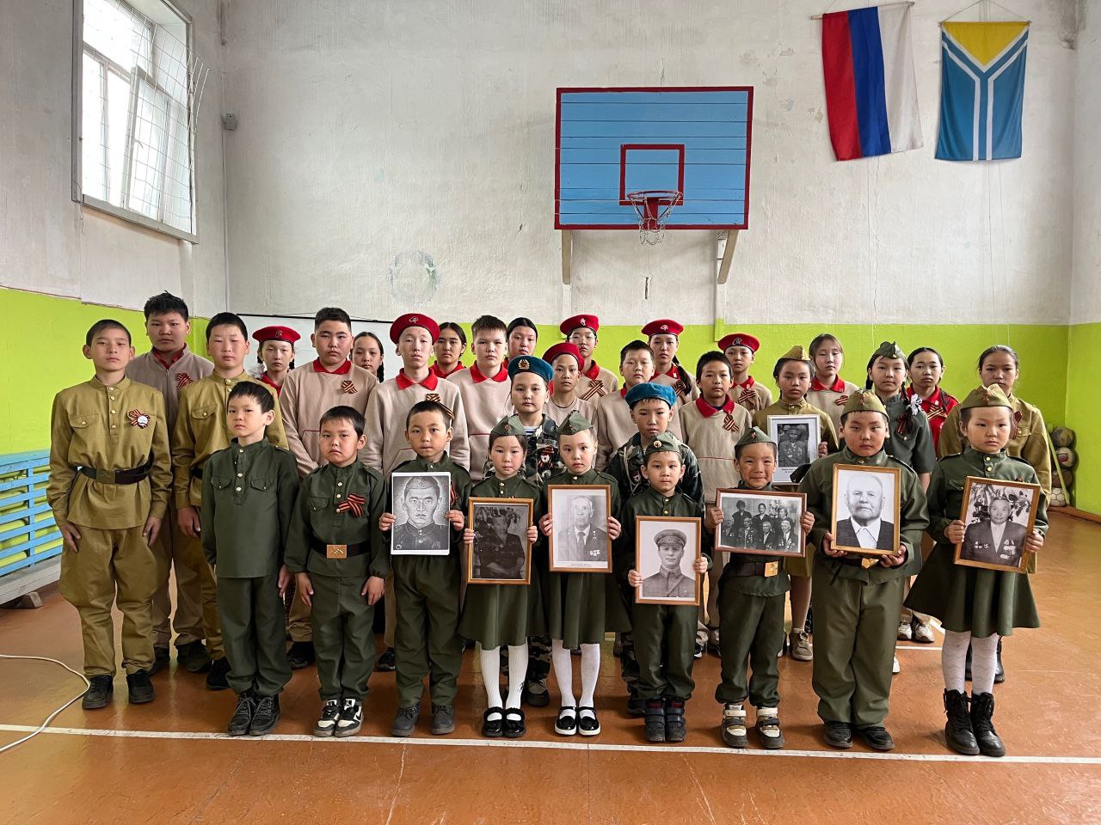
К Дню Победы оформила выставку с голубями «80 лет Победы». Цель: повышение интереса к истории ВОВ, патриотическое воспитание подрастающего поколения, сохранение памяти о геройских событиях и уважительное отношение к ветеранам.
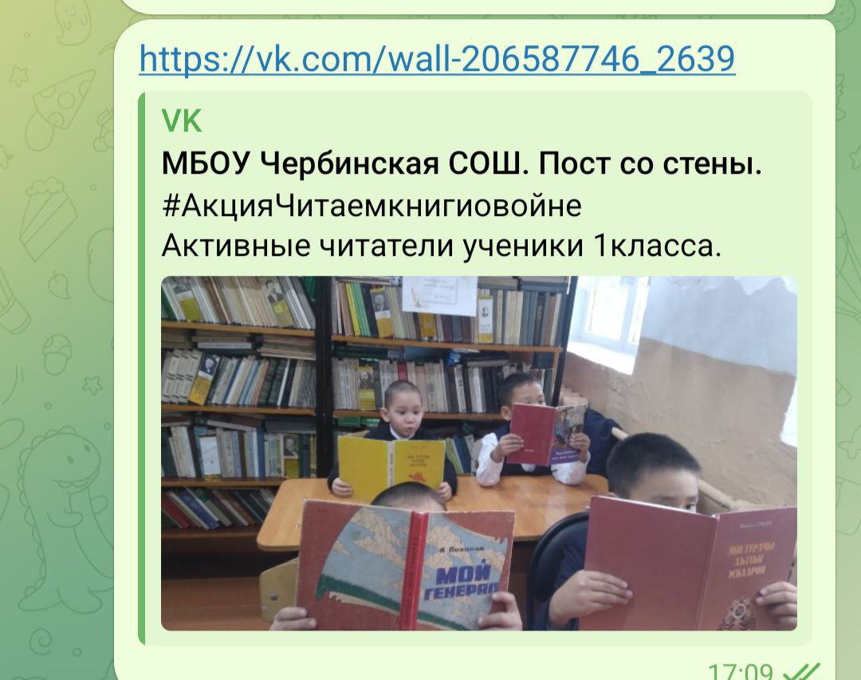

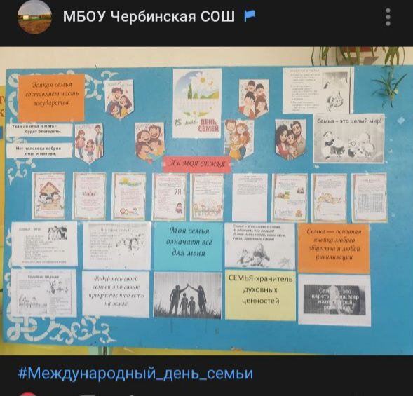
Оформила информацию к Дню семьи.Цель: напомнить о роли семьи в обществе и жизни человека, как высшая ценность, воспитание уважению семейным ценностям и традициям семьи.
Подготовила ученицу 10класса к литературному конкурсу «Герои Великой Победы». Она заняла 1место в возрасте от 15 до 17лет.
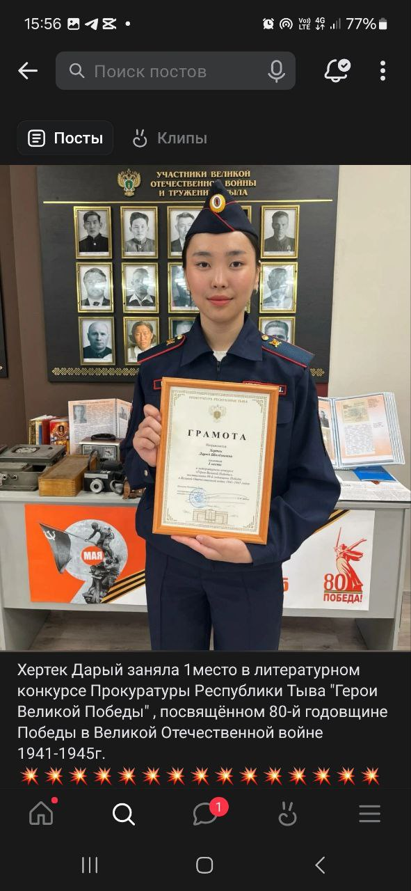

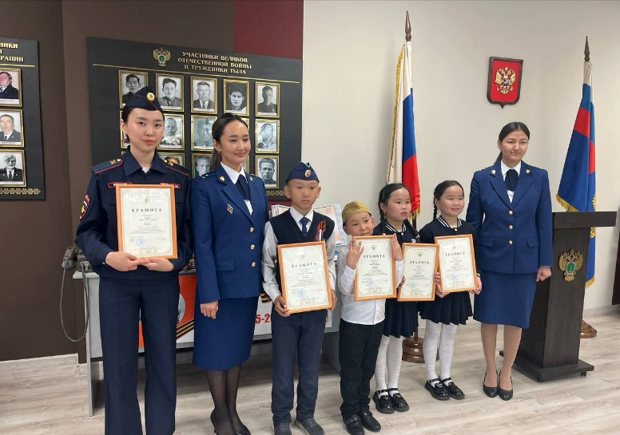
Сама участвую в Всероссийских и республиканских семинарах школьных библиотекарей. Проходила курсы повышения квалификации.
Участвовала в августовском совещании в секции школьных библиотекарей кожууна. Выступила с докладом.
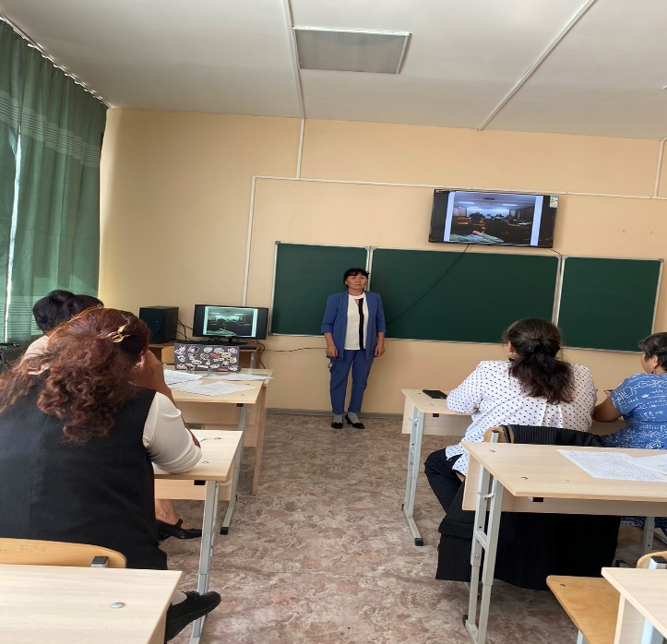
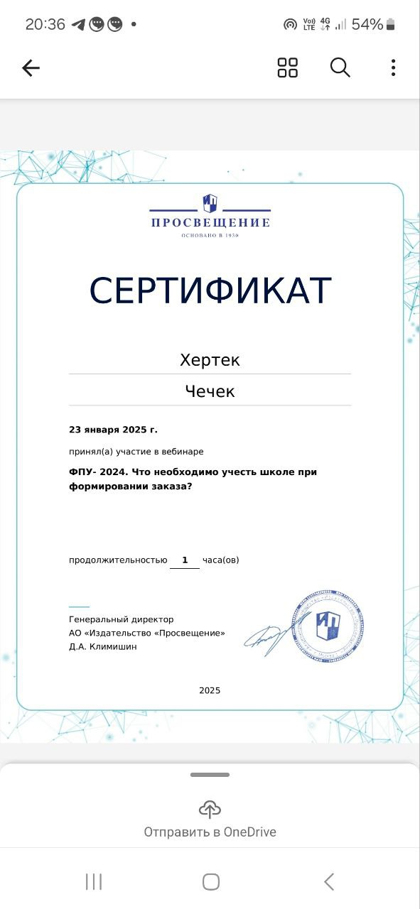
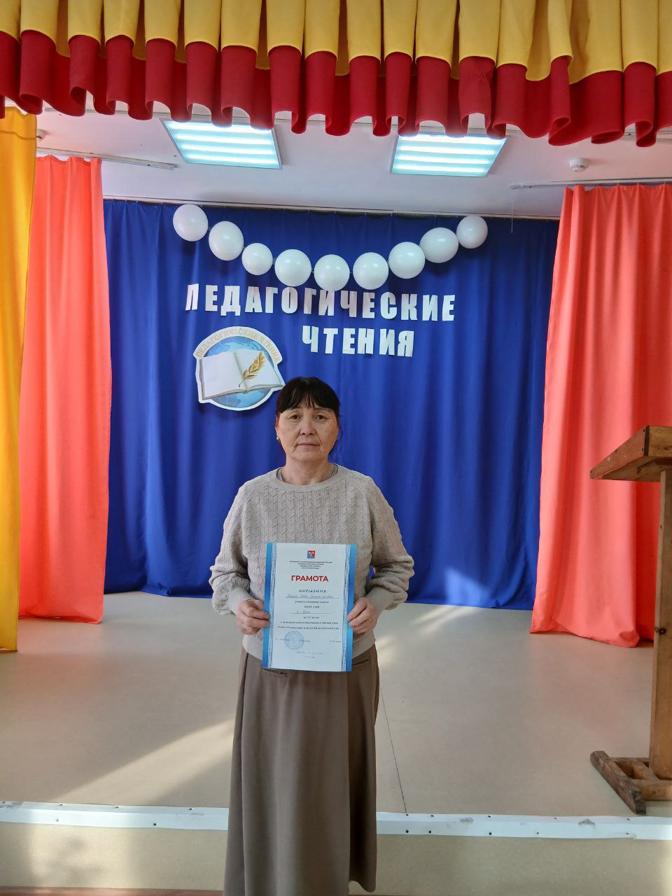
Участвовала в кожуунном педагогическом чтении и заняла 3место.
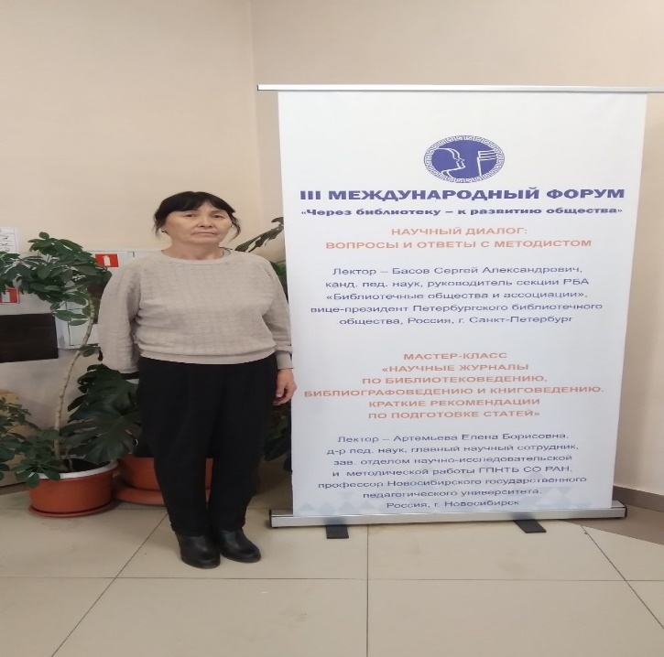
Посетила Международный форум библиотекарей в республике.

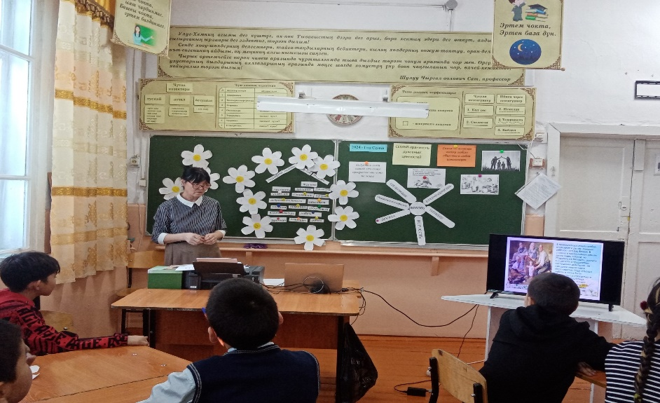
Участвовала в школьном этапе профессионального мастерства «учитель года -2025».провела внеурочное занятие и награждена грамотой и денежным призом в номинации «Лучшее внеурочное занятие».
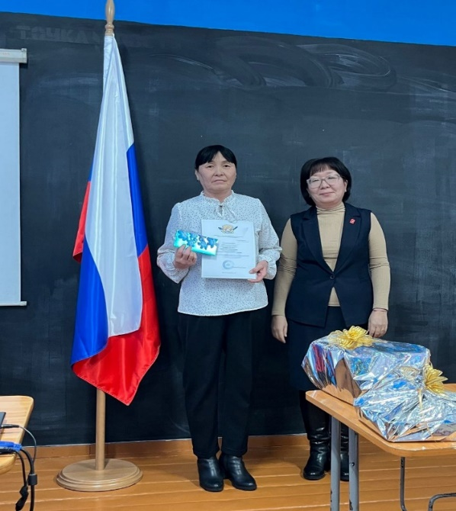
Посетила семинар библиотекарей в республике в ТИГИ РТ
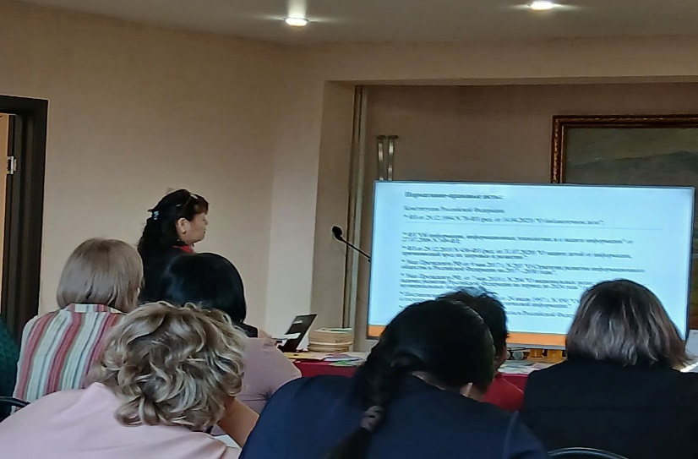
Участвовала в конференции ТИРО и ПК «Мы помним, мы гордимся!» с докладом по теме: «Во имя победы!»
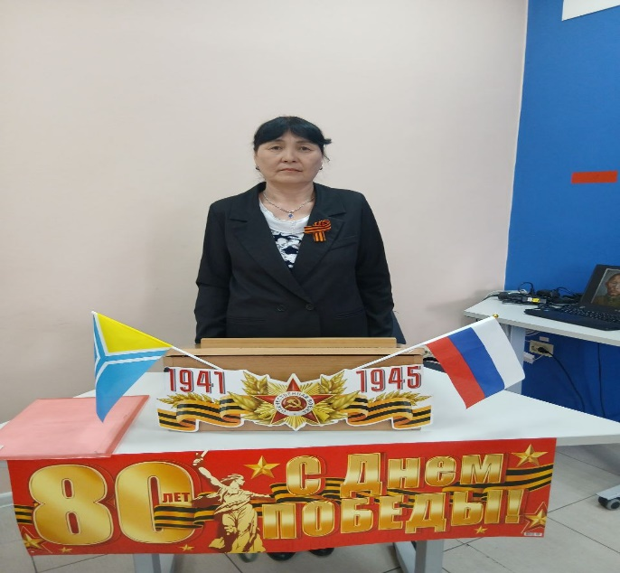

Отчеты о проведенной работе размещаются на официальном сайте школы, в контакте школы для оперативного информирования.
В итоге: Задачи, поставленные на учебный год выполнены. Проведены все запланированные мероприятия. Анализируя проделанную работу, следует отметить, что успокаиваться на достигнутом нельзя, так как наряду с успехами, есть моменты, которые необходимо преодолевать и решать, ставить задачи, выявлять основные проблемы, над которыми необходимо
работать в 2025- 2026 учебном году.
1. Активизировать читательскую активность в 8-11 классах. Вести более тесную работу с учителями для привлечения учащихся в библиотеку.
2.Продолжить работу над повышением качества и доступности информации, качеством обслуживания пользователей, оказывать всестороннюю помощь педагогическому коллективу в формировании духовной и творческой личности учащихся, воспитания у детей читательской культуры.
3.Уделять больше внимание информационной работе.
4. Принимать активное участие во всех общешкольных, муниципальных, региональных мероприятиях.
5.Библиотека нуждается в пополнении фонда художественной и детской литературой и ТСО.
6. Продолжать повышать свою квалификацию и профессиональный уровень.

Педагог-библиотекарь: /Хертек Ч.Ч./

